DTH BUSINESS CORE
TÀI LIỆU HƯỚNG DẪN SỬ DỤNG CHÍNH THỨC
Nền tảng quản trị doanh nghiệp theo kiến trúc module độc lập và có khả năng mở rộng
Hình 1. Kiến trúc module của DTH Business Core V1
Thông tin | Giá trị
Mã tài liệu | DTH-BC-V1-UM-001
Phiên bản tài liệu | 1.0
Baseline hệ thống | V1 Final + Operational Hardening + Cumulative Patch V2
Ngày phát hành | 10/08/2026
Đối tượng | Super Admin, Admin, Marketing, Kinh doanh, Tài chính, CSKH và khách hàng nhận báo giá

Phạm vi tài liệu: Hướng dẫn này tập trung vào thao tác người dùng và nghiệp vụ hiện hành. Các chức năng có thể ẩn/hiện theo quyền, Business Function, assignment và trạng thái record. Bộ dữ liệu test không nằm trong tài liệu này; tester tự chuẩn bị theo mục tiêu kiểm thử.

1. Giới thiệu và cách đọc tài liệu
DTH Business Core V1 là Customer & Revenue Operations Core: quản lý xuyên suốt từ hoạt động Marketing tạo nhu cầu đến Lead, Kinh doanh, báo giá, xác nhận của khách hàng, thanh toán, Customer hậu bán hàng và báo cáo doanh thu. V1 không được mô tả là ERP/kế toán/HR hoàn chỉnh.
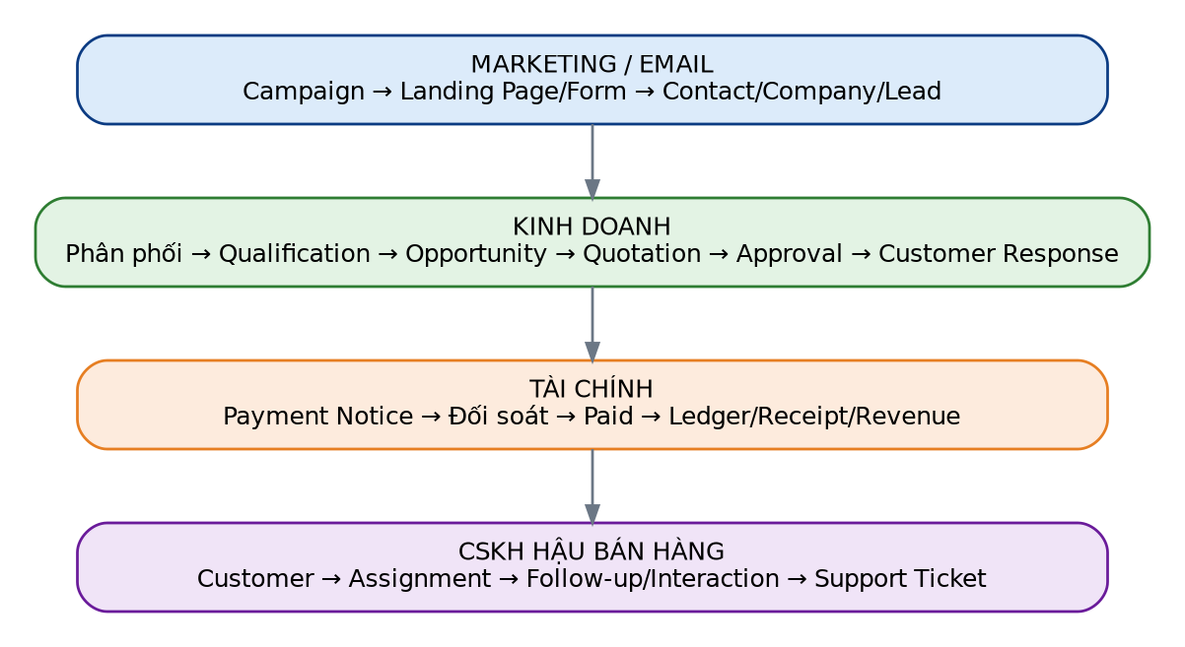
Hình 2. Golden Path nghiệp vụ V1

1.1 Quy tắc quan trọng nhất
- Accepted không đồng nghĩa Paid. Khách chấp nhận báo giá chỉ xác nhận nội dung thương mại.
- Finance là bộ phận xác minh Paid. Sales không được Mark Paid.
- Sau Accepted, nội dung thương mại của quotation bị khóa; nếu cần thay đổi phải tạo Revision mới.
- Quotation item phải đến từ Price Book hợp lệ.
- Payment Ledger là nguồn dữ liệu tiền đã được xác minh của V1.
- Receipt là biên nhận/xác nhận thanh toán, không thay thế hóa đơn điện tử/VAT.
- Customer chỉ được tạo/reuse sau Paid; CSKH là hậu bán hàng, không xử lý Lead tiền bán hàng.
- Quyền được quyết định bởi Permission (WHAT) + Business Function/Assignment (WHERE) + State Machine/Policy (WHEN).
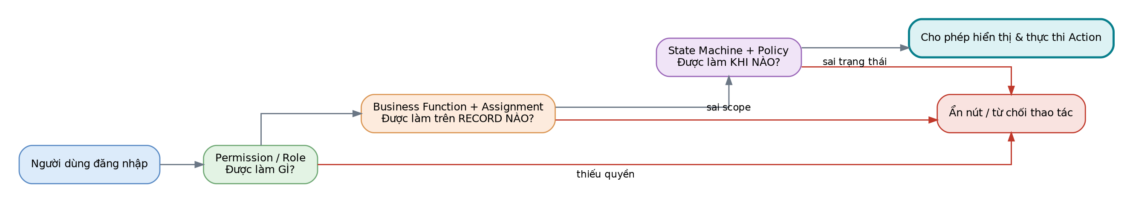
Hình 3. Cơ chế quyền và điều kiện hiển thị thao tác

1.2 Mục lục nhanh
1. 2. Bắt đầu sử dụng: đăng nhập, ngôn ngữ, bảng dữ liệu, Quick View, notification.
2. 3. Email: domain, sending account, template, campaign, suppression, tracking/unsubscribe.
3. 4. Marketing: campaign quảng cáo, list/tag/segment/custom field, form, landing page, submission, UTM/analytics.
4. 5. CRM: Contact, Company, đối chiếu Company, Lead, Qualification.
5. 6. Kinh doanh: Opportunity, Service/Product/Package, Price Book, Quotation, Approval, Bank Account, Public Quotation.
6. 7. Tài chính: Payment Tracking, Ledger/Receipt, Revenue Report.
7. 8. CSKH: Customer, phân phối, Interaction/Follow-up, Support Ticket.
8. 9. Cấu hình & Hệ thống: Department/Position/Staff, Business Function, User, RBAC, Company Settings, Badge, Audit, Notification, Dashboard.
9. 10. Hướng dẫn theo vai trò & Golden Path demo.
10. 11. Hướng dẫn dành cho khách hàng nhận báo giá.
11. 12. Xử lý sự cố thường gặp.
12. Phụ lục A. Danh mục nút/hành động. Phụ lục B. Trạng thái nghiệp vụ. Phụ lục C. Kiểm thử/UAT.

2. Bắt đầu sử dụng hệ thống

2.1 Đăng nhập
1. Truy cập URL hệ thống do Admin cung cấp.
2. Nhập Email của tài khoản.
3. Nhập Mật khẩu.
4. Bấm ĐĂNG NHẬP.
5. Sau khi vào hệ thống, kiểm tra tên người dùng, dashboard và các nhóm menu được cấp.
Nếu thiếu menu: Không vội kết luận lỗi. Kiểm tra Role/Permission, Staff Business Function, assignment và trạng thái record. Nếu URL bị từ chối nhưng tài khoản cần quyền đó, liên hệ Admin để cấp đúng quyền thay vì dùng tài khoản khác.

2.2 Sidebar, bảng dữ liệu và Quick View
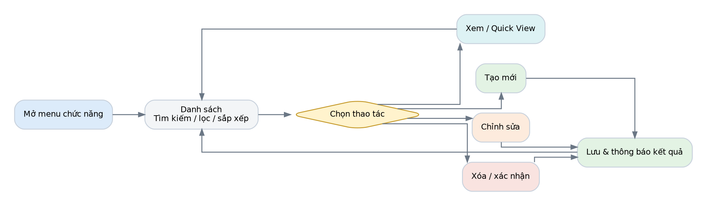
Hình 4. Quy trình chuẩn khi làm việc với một màn hình dữ liệu
- Sidebar có thể thu gọn trên desktop.
- Danh sách thường hỗ trợ Search, Filter, Sort, Pagination và Action Group (ba chấm).
- Nút Xem/Quick View dùng để đọc nhanh record mà không sửa dữ liệu.
- Tạo mới/Chỉnh sửa/Xóa chỉ xuất hiện nếu permission và state cho phép.
- Khi có modal xác nhận, đọc kỹ record và hậu quả trước khi bấm xác nhận.

2.3 Đổi ngôn ngữ
1. Mở user menu góc trên.
2. Chọn English hoặc Tiếng Việt.
3. Nếu form đang có thay đổi chưa lưu, hệ thống sẽ hỏi xác nhận. Chọn Cancel để quay lại lưu dữ liệu; chỉ tiếp tục đổi ngôn ngữ nếu chấp nhận mất thay đổi chưa lưu.

2.4 Notification Center
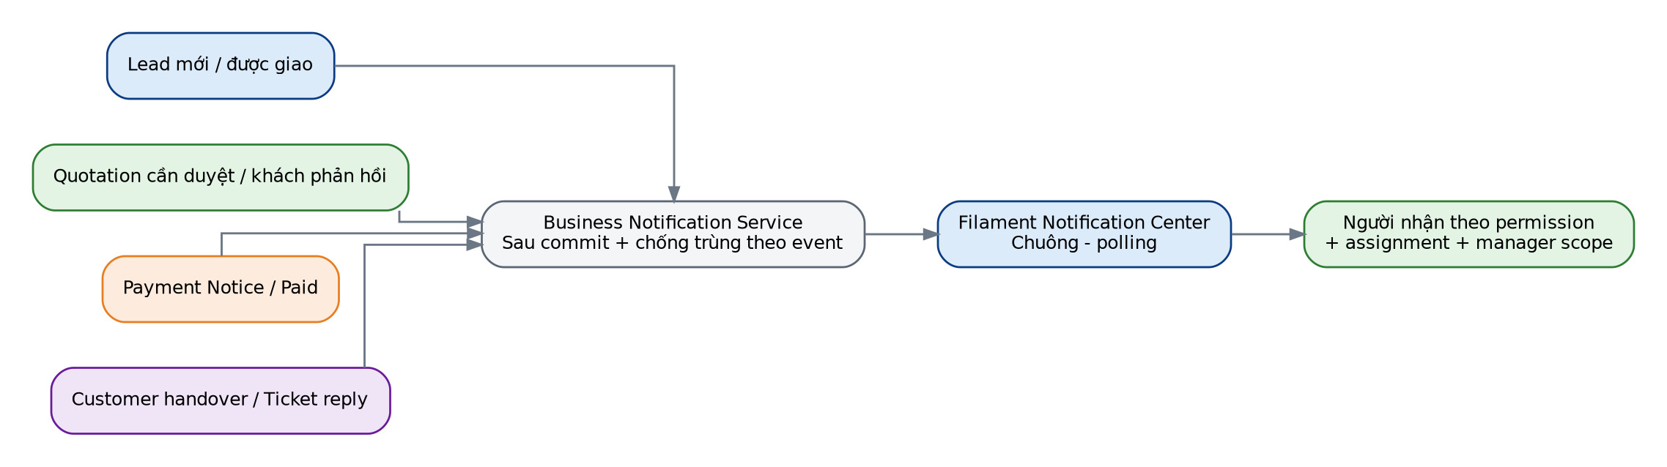
Hình 5. Cơ chế thông báo nghiệp vụ
Biểu tượng chuông nhận các thông báo liên quan đến Lead mới/được giao, quotation cần duyệt hoặc có phản hồi, Payment Notice/Paid, Customer handover và Support Ticket. Người không có permission hoặc không nằm trong assignment có thể không nhận notification đó.

3. Email
Module Email quản lý hạ tầng gửi, nội dung email, campaign và compliance/tracking.
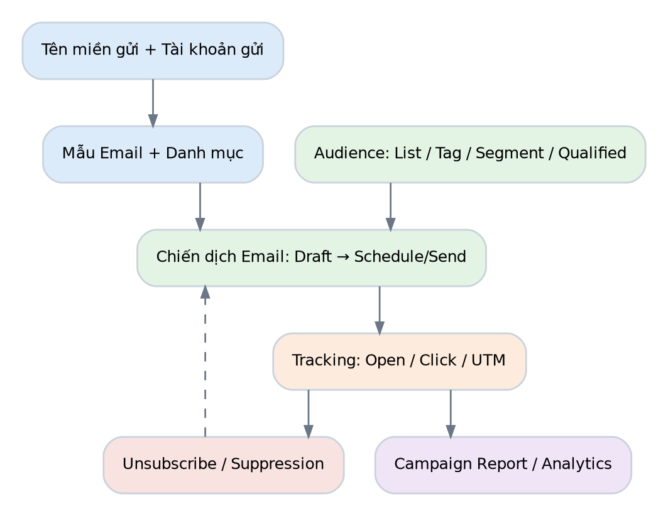
Sơ đồ tổng quan: Email

3.1 Sending Domains
Quản lý các tên miền dùng để gửi email và theo dõi trạng thái cấu hình/xác minh trước khi đưa vào vận hành.
Đường dẫn | Vai trò thường dùng
Email → Tên miền gửi email | Marketing Manager / System Admin / Super Admin

Trường/thông tin cần chú ý
- Tên miền
- Trạng thái xác minh/cấu hình
- Ghi chú hoặc thông tin provider nếu form yêu cầu

Cách thao tác
1. Mở Email → Tên miền gửi email.
2. Chọn Tạo mới và nhập tên miền thuộc quyền kiểm soát của doanh nghiệp.
3. Lưu bản ghi.
4. Thực hiện các bước xác minh DNS/provider theo thông tin hệ thống hiển thị.
5. Chỉ dùng tên miền đã sẵn sàng cho Sending Account/Campaign.

Nút / hành động chính
Nút / Action | Ý nghĩa và cách dùng
Tạo mới | Khai báo tên miền gửi.
Chỉnh sửa | Cập nhật cấu hình/ghi chú.
Xóa | Chỉ xóa tên miền test hoặc không còn được tham chiếu.

Lưu ý: Không xóa tên miền đang được tài khoản gửi/campaign sử dụng nếu chưa kiểm tra quan hệ.


Sơ đồ activity/visual áp dụng cho Sending Domains

3.2 Sending Accounts
Quản lý tài khoản gửi email dùng cho Campaign, Sales hoặc CSKH.
Đường dẫn | Vai trò thường dùng
Email → Tài khoản gửi | Marketing Manager / System Admin / Super Admin

Trường/thông tin cần chú ý
- Tên tài khoản
- Email/From Name
- Provider/SMTP theo form
- Phòng ban sở hữu hoặc tài khoản dùng chung
- Trạng thái

Cách thao tác
1. Mở Email → Tài khoản gửi.
2. Tạo tài khoản và nhập thông tin gửi.
3. Nếu tài khoản dành cho một phòng ban, chọn đúng Department; để trống nếu là tài khoản chung cho Campaign.
4. Lưu.
5. Dùng Gửi thử để kiểm tra trước khi dùng trong nghiệp vụ thật.

Nút / hành động chính
Nút / Action | Ý nghĩa và cách dùng
Gửi thử | Gửi email kiểm tra cấu hình.
Chỉnh sửa | Cập nhật thông tin gửi.
Xóa | Xóa tài khoản test/không còn sử dụng.

Lưu ý: Sales/CSKH nên dùng tài khoản gửi đúng ngữ cảnh phòng ban; Campaign có thể dùng tài khoản chung.


Sơ đồ activity/visual áp dụng cho Sending Accounts

3.3 Email Template Categories
Phân loại các mẫu email để người dùng dễ tìm và tái sử dụng.
Đường dẫn | Vai trò thường dùng
Email → Danh mục mẫu email | Marketing

Trường/thông tin cần chú ý
- Tên danh mục
- Mô tả
- Trạng thái nếu có

Cách thao tác
1. Mở danh mục mẫu email.
2. Tạo danh mục theo mục đích: Marketing, Báo giá, CSKH…
3. Lưu và dùng danh mục khi tạo Email Template.

Nút / hành động chính
Nút / Action | Ý nghĩa và cách dùng
Tạo mới | Tạo nhóm mẫu.
Chỉnh sửa | Đổi tên/mô tả.
Xóa | Chỉ xóa danh mục không còn được template tham chiếu.

Lưu ý: Nên đặt tên danh mục theo nghiệp vụ, không theo tên cá nhân.


Sơ đồ activity/visual áp dụng cho Email Template Categories

3.4 Email Templates
Tạo và quản lý nội dung email tái sử dụng cho Campaign, báo giá và chăm sóc khách hàng.
Đường dẫn | Vai trò thường dùng
Email → Mẫu email | Marketing

Trường/thông tin cần chú ý
- Tên mẫu
- Danh mục
- Tiêu đề email
- Nội dung HTML/body
- Token/biến hệ thống

Cách thao tác
1. Mở Email → Mẫu email.
2. Tạo mới, chọn danh mục và nhập subject/body.
3. Chèn token theo danh sách hệ thống hỗ trợ nếu cần.
4. Lưu.
5. Bấm Xem trước để kiểm tra layout trước khi gửi.

Nút / hành động chính
Nút / Action | Ý nghĩa và cách dùng
Xem trước | Xem nội dung render mà không gửi thật.
Nhân bản | Tạo bản sao để chỉnh sửa nhanh.
Chỉnh sửa | Cập nhật mẫu.
Xóa | Xóa mẫu không còn dùng.

Lưu ý: Luôn Preview sau khi thay đổi HTML/token.


Sơ đồ activity/visual áp dụng cho Email Templates

3.5 Email Campaigns
Thiết lập và gửi chiến dịch email đến đúng audience, đồng thời theo dõi trạng thái gửi, mở, nhấp và unsubscribe.
Đường dẫn | Vai trò thường dùng
Email → Chiến dịch email | Marketing

Trường/thông tin cần chú ý
- Tên chiến dịch
- Sending Account
- Email Template/subject/body
- Audience: list/tag/segment/qualified
- Thời gian gửi

Cách thao tác
1. Tạo Campaign ở trạng thái Nháp.
2. Chọn Sending Account và Template.
3. Chọn đúng Audience.
4. Bấm Xem trước số lượng để kiểm tra recipient sau suppression/unsubscribe.
5. Gửi thử nếu cần.
6. Chọn Lên lịch hoặc Gửi ngay.
7. Theo dõi report/open/click/bounce/unsubscribe.

Nút / hành động chính
Nút / Action | Ý nghĩa và cách dùng
Xem trước số lượng | Kiểm tra số recipient đủ điều kiện.
Gửi thử | Gửi test nội dung.
Lên lịch | Hẹn giờ gửi.
Gửi ngay | Bắt đầu gửi ngay.
Tạm dừng/Hủy | Dừng theo trạng thái được phép.
Báo cáo | Xem hiệu quả chiến dịch.

Lưu ý: Không gửi thật trước khi kiểm tra audience và suppression.


Sơ đồ activity/visual áp dụng cho Email Campaigns

3.6 Suppression Entries
Quản lý địa chỉ bị loại khỏi hoạt động gửi email, ví dụ do do-not-contact hoặc unsubscribe.
Đường dẫn | Vai trò thường dùng
Email → Danh sách loại trừ | Marketing

Trường/thông tin cần chú ý
- Email
- Lý do loại trừ
- Ghi chú/thời điểm

Cách thao tác
1. Mở Danh sách loại trừ.
2. Thêm email cần chặn nếu có căn cứ nghiệp vụ.
3. Lưu.
4. Kiểm tra campaign để đảm bảo recipient bị loại khỏi lần gửi tiếp theo.

Nút / hành động chính
Nút / Action | Ý nghĩa và cách dùng
Tạo mới | Thêm email vào suppression.
Xóa | Chỉ bỏ suppression khi có căn cứ hợp lệ.

Lưu ý: Không dùng suppression như danh sách xóa dữ liệu Contact; đây là cơ chế kiểm soát gửi email.


Sơ đồ activity/visual áp dụng cho Suppression Entries

3.7 Tracking & Unsubscribe
Ghi nhận open/click của email và cho phép người nhận hủy đăng ký qua public link.
Đường dẫn | Vai trò thường dùng
Public email tracking / unsubscribe | Khách nhận email + Marketing

Trường/thông tin cần chú ý
- Tracking token
- Open event
- Click event
- Unsubscribe token/status

Cách thao tác
1. Người nhận mở email hoặc click link đã được track.
2. Hệ thống ghi event và redirect đúng URL đích.
3. Nếu người nhận bấm Hủy đăng ký, mở public unsubscribe link và xác nhận.
4. Marketing kiểm tra report và trạng thái consent/suppression.

Nút / hành động chính
Nút / Action | Ý nghĩa và cách dùng
Open tracked link | Ghi nhận click rồi chuyển đến URL.
Hủy đăng ký | Cập nhật unsubscribe/suppression.

Lưu ý: Unsubscribe phải tiếp tục có hiệu lực ở các campaign sau.


Sơ đồ activity/visual áp dụng cho Tracking & Unsubscribe

4. Marketing
Module Marketing quản lý nguồn quảng bá, dữ liệu audience và Landing Page/Form để tạo Lead.
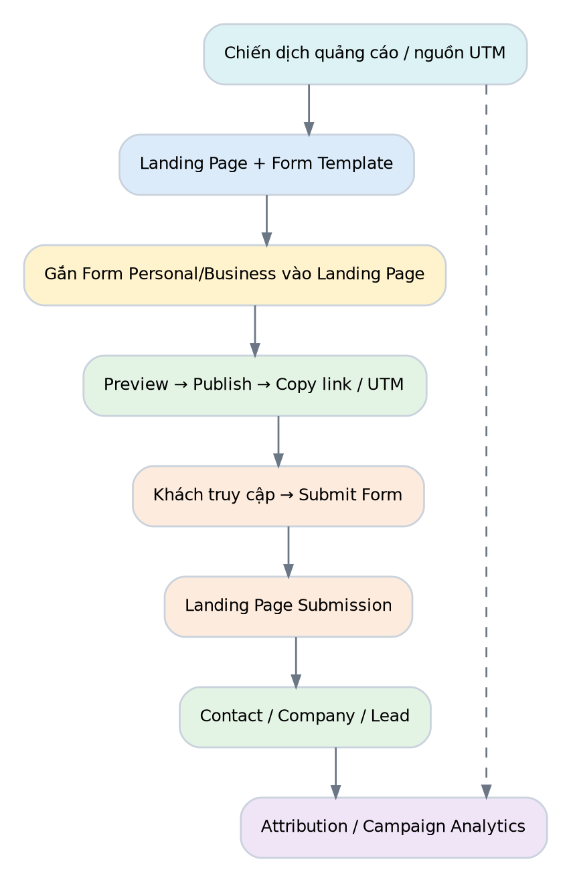
Sơ đồ tổng quan: Marketing

4.1 Marketing Campaigns
Quản lý chiến dịch quảng cáo/marketing ở mức nguồn tạo Lead và attribution, tách khỏi Email Campaign.
Đường dẫn | Vai trò thường dùng
Marketing → Chiến dịch quảng cáo | Marketing

Trường/thông tin cần chú ý
- Tên/mã chiến dịch
- Kênh quảng bá
- Service/Landing Page liên quan
- Thời gian
- Ngân sách
- Ghi chú

Cách thao tác
1. Mở Marketing → Chiến dịch quảng cáo.
2. Tạo chiến dịch với tên/kênh/thời gian/ngân sách.
3. Gắn Service/Landing Page phù hợp.
4. Lưu.
5. Dùng campaign khi tạo UTM/đánh giá nguồn Lead và doanh thu.

Nút / hành động chính
Nút / Action | Ý nghĩa và cách dùng
Tạo mới | Tạo chiến dịch quảng cáo.
Chỉnh sửa | Cập nhật thời gian/ngân sách/scope.
Xóa | Chỉ dùng cho dữ liệu test/không còn tham chiếu.

Lưu ý: Marketing Campaign là lớp attribution; Email Campaign là hoạt động gửi email.


Sơ đồ activity/visual áp dụng cho Marketing Campaigns

4.2 Contact Lists
Nhóm các Contact theo danh sách tĩnh để phục vụ audience và vận hành Marketing.
Đường dẫn | Vai trò thường dùng
Marketing → Danh sách liên hệ | Marketing

Trường/thông tin cần chú ý
- Tên danh sách
- Mô tả
- Các Contact thành viên

Cách thao tác
1. Tạo danh sách mới.
2. Thêm Contact thủ công hoặc import nếu màn hình hỗ trợ.
3. Dùng danh sách làm audience.
4. Xuất dữ liệu khi cần kiểm tra.

Nút / hành động chính
Nút / Action | Ý nghĩa và cách dùng
Thêm liên hệ | Bổ sung Contact vào list.
Import CSV/Excel | Nhập danh sách.
Export CSV/Excel | Xuất dữ liệu.
Xóa | Xóa list hoặc thành viên theo quyền.

Lưu ý: Xóa danh sách không nên được hiểu là xóa Contact gốc trừ khi action ghi rõ.


Sơ đồ activity/visual áp dụng cho Contact Lists

4.3 Tags
Gắn nhãn mềm cho Contact/dữ liệu để lọc, phân nhóm hoặc tạo audience.
Đường dẫn | Vai trò thường dùng
Marketing → Thẻ | Marketing

Trường/thông tin cần chú ý
- Tên thẻ
- Mô tả/màu nếu có

Cách thao tác
1. Tạo Tag.
2. Gắn Tag cho record hoặc dùng Bulk Add Tag.
3. Dùng Tag trong Segment/Audience.

Nút / hành động chính
Nút / Action | Ý nghĩa và cách dùng
Gắn thẻ hàng loạt | Áp dụng Tag cho nhiều record.
Chỉnh sửa | Đổi thông tin Tag.
Xóa | Xóa Tag khi không còn dùng.

Lưu ý: Tag là nhãn; không thay thế trạng thái nghiệp vụ Lead/Customer.


Sơ đồ activity/visual áp dụng cho Tags

4.4 Segments
Tạo tập Contact động theo điều kiện để phục vụ Marketing và audience.
Đường dẫn | Vai trò thường dùng
Marketing → Phân khúc | Marketing

Trường/thông tin cần chú ý
- Tên Segment
- Các điều kiện
- Quan hệ AND/OR nếu có

Cách thao tác
1. Tạo Segment.
2. Thêm từng điều kiện.
3. Bấm Xem trước số lượng.
4. Lưu.
5. Dùng Segment làm audience.

Nút / hành động chính
Nút / Action | Ý nghĩa và cách dùng
Thêm điều kiện | Bổ sung rule.
Xem trước số lượng | Kiểm tra số record thỏa rule.
Chỉnh sửa | Đổi rule.
Xóa | Xóa Segment.

Lưu ý: Sau khi đổi rule, luôn kiểm tra count trước khi dùng cho gửi email.


Sơ đồ activity/visual áp dụng cho Segments

4.5 Custom Fields
Bổ sung trường dữ liệu tùy chỉnh cho Contact/Marketing mà không cần thay code cho từng nhu cầu nhỏ.
Đường dẫn | Vai trò thường dùng
Marketing → Trường tùy chỉnh | Marketing

Trường/thông tin cần chú ý
- Tên/nhãn trường
- Key
- Kiểu dữ liệu
- Options nếu là select

Cách thao tác
1. Tạo Custom Field.
2. Chọn kiểu dữ liệu và options.
3. Lưu.
4. Kiểm tra form/Contact hiển thị trường theo cấu hình.

Nút / hành động chính
Nút / Action | Ý nghĩa và cách dùng
Thêm lựa chọn | Thêm option cho field select.
Chỉnh sửa | Cập nhật cấu hình.
Xóa | Chỉ xóa khi đã đánh giá dữ liệu hiện hữu.

Lưu ý: Không đổi key đã có dữ liệu nếu chưa đánh giá tương thích.


Sơ đồ activity/visual áp dụng cho Custom Fields

4.6 Form Templates
Tạo mẫu biểu mẫu Personal/Business độc lập để tái sử dụng trên Landing Page.
Đường dẫn | Vai trò thường dùng
Marketing → Mẫu biểu mẫu | Marketing

Trường/thông tin cần chú ý
- Tên mẫu
- Loại Personal/Business
- Danh sách trường
- Required
- Options/validation

Cách thao tác
1. Mở Marketing → Mẫu biểu mẫu.
2. Tạo mẫu Personal hoặc Business.
3. Thêm các field và validation.
4. Lưu.
5. Bấm Xem trước.
6. Gắn mẫu vào Landing Page phù hợp.

Nút / hành động chính
Nút / Action | Ý nghĩa và cách dùng
Thêm trường biểu mẫu | Thêm field.
Thêm lựa chọn | Thêm option.
Xem trước | Kiểm tra form.
Nhân bản | Tạo biến thể.
Xóa | Xóa mẫu không còn dùng.

Lưu ý: Form Template tồn tại độc lập; import Landing Page không tự tạo form.


Sơ đồ activity/visual áp dụng cho Form Templates

4.7 Landing Pages
Quản lý Landing Page, HTML, form gắn kèm, public link và UTM để thu thập Lead.
Đường dẫn | Vai trò thường dùng
Marketing → Trang đích | Marketing

Trường/thông tin cần chú ý
- Tên/slug
- HTML/theme
- Service chính
- Personal Form
- Business Form
- Trạng thái publish

Cách thao tác
1. Tạo Landing Page hoặc Import HTML.
2. Chọn Service nếu form có nhu cầu/dịch vụ quan tâm.
3. Gắn tối đa một Personal Form và một Business Form.
4. Bấm Preview kiểm tra.
5. Publish.
6. Copy public link hoặc Tạo URL UTM.
7. Theo dõi lượt xem/submission.

Nút / hành động chính
Nút / Action | Ý nghĩa và cách dùng
Import HTML | Nạp HTML.
Preview | Xem thử không cần publish.
Publish/Unpublish | Bật/tắt public page.
Copy Link | Sao chép public URL.
Tạo URL theo dõi | Tạo link UTM.
Báo cáo UTM | Xem/xuất attribution.

Lưu ý: Không publish trước khi kiểm tra form; unpublish không thay thế admin Preview.


Sơ đồ activity/visual áp dụng cho Landing Pages

4.8 Landing Page Submissions
Xem dữ liệu khách đã gửi từ Landing Page và theo dõi việc tạo/cập nhật Contact/Company/Lead.
Đường dẫn | Vai trò thường dùng
Marketing → Lượt gửi biểu mẫu | Marketing / Sales đọc nguồn

Trường/thông tin cần chú ý
- Landing Page
- Loại form
- Dữ liệu đã gửi
- Thời điểm
- Contact/Lead liên quan
- Nguồn/UTM

Cách thao tác
1. Mở Lượt gửi biểu mẫu.
2. Tìm submission theo Landing Page/email/thời điểm.
3. Bấm Xem dữ liệu để đọc payload.
4. Mở Contact/Lead liên quan để tiếp tục xử lý.
5. Chỉ sửa/xóa submission test khi thật sự cần.

Nút / hành động chính
Nút / Action | Ý nghĩa và cách dùng
Xem dữ liệu | Mở nội dung form đã gửi.
Xem chi tiết trang đích | Mở Landing Page nguồn.
Export | Xuất dữ liệu nếu có quyền.
Xóa | Xóa submission test theo quyền.

Lưu ý: Submission là bằng chứng nguồn dữ liệu; không xem nó như Customer.


Sơ đồ activity/visual áp dụng cho Landing Page Submissions

4.9 Campaign Analytics & UTM
So sánh hiệu quả Marketing Campaign, Email Campaign, Landing Page và UTM theo Lead, Paid Customer, Revenue và ROAS.
Đường dẫn | Vai trò thường dùng
Marketing → Báo cáo / Phân tích chiến dịch | Marketing Manager / Executive / Super Admin

Trường/thông tin cần chú ý
- Khoảng thời gian
- Campaign
- Views/Submissions/Leads
- Paid Customers
- Revenue/ROAS

Cách thao tác
1. Mở Dashboard/Báo cáo Marketing.
2. Chọn khoảng thời gian/filter.
3. So sánh campaign/kênh/landing.
4. Drill-down nếu có link.
5. Export UTM/CSV khi cần.

Nút / hành động chính
Nút / Action | Ý nghĩa và cách dùng
Báo cáo hiệu quả UTM | Mở báo cáo.
Xuất UTM/CSV | Xuất số liệu.
Reset filter | Trả về trạng thái mặc định.

Lưu ý: Doanh thu attribution dựa trên flow đã Paid, không chỉ dựa vào số Lead.

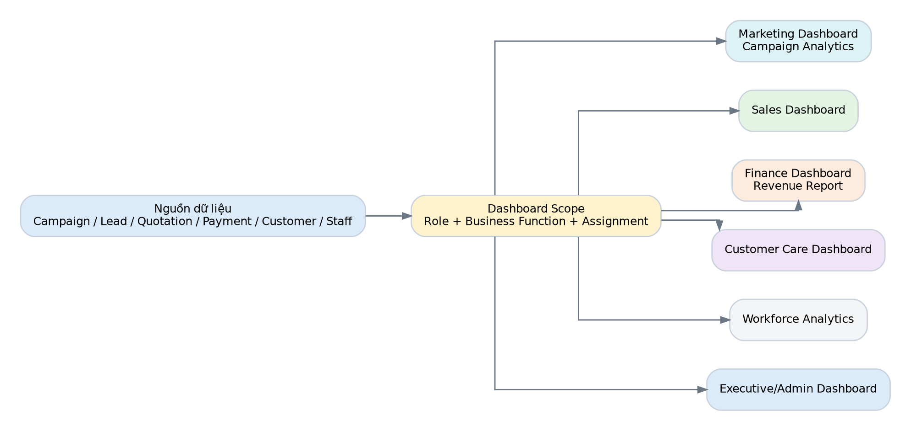
Sơ đồ activity/visual áp dụng cho Campaign Analytics & UTM

5. CRM
CRM quản lý Contact/Company và Lead pre-sale cho đến khi đủ điều kiện chuyển sang Opportunity.
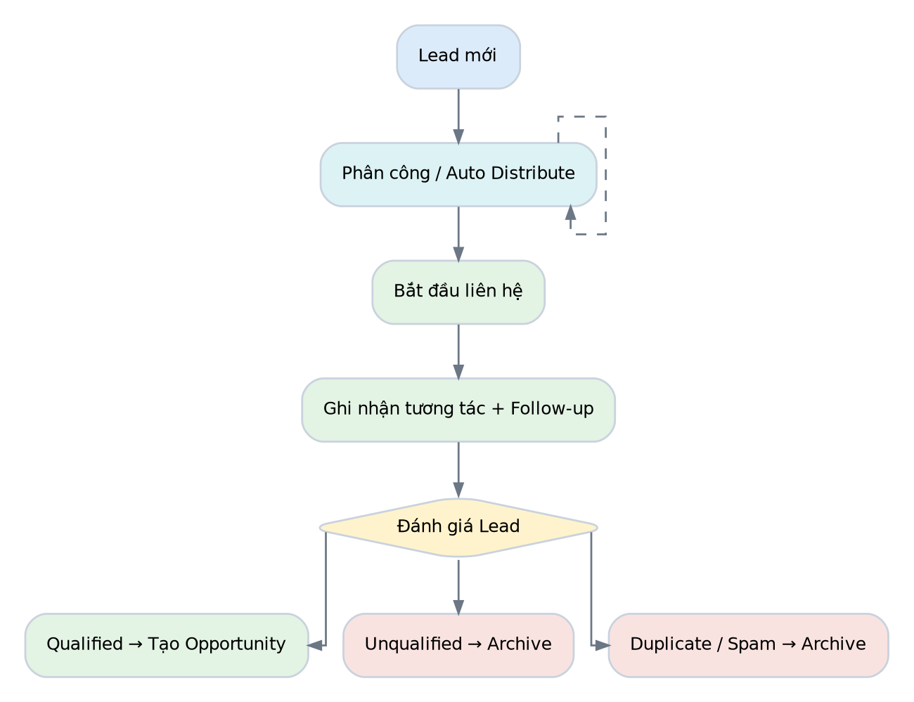
Sơ đồ tổng quan: CRM

5.1 Contacts
Xem hồ sơ Contact nguồn trước khi trở thành Customer; Contact tiếp tục phục vụ Marketing và lịch sử nguồn.
Đường dẫn | Vai trò thường dùng
CRM → Liên hệ | Marketing / Sales / Admin theo quyền

Trường/thông tin cần chú ý
- Họ tên
- Email
- Phone
- Type
- Source
- Consent
- Tag/List/Custom Field

Cách thao tác
1. Mở CRM → Liên hệ.
2. Tìm Contact.
3. Dùng Xem/Quick View để kiểm tra nhanh.
4. Chỉnh sửa dữ liệu liên hệ nếu được phép.
5. Không chuyển Customer thủ công trong Business Flow V1.

Nút / hành động chính
Nút / Action | Ý nghĩa và cách dùng
Xem | Quick View/detail.
Chỉnh sửa | Cập nhật thông tin.
Gắn tag/list hàng loạt | Phân nhóm Marketing.
Xóa | Xóa Contact test theo quyền.

Lưu ý: Contact khác Customer; Customer chỉ hình thành/reuse sau Paid.

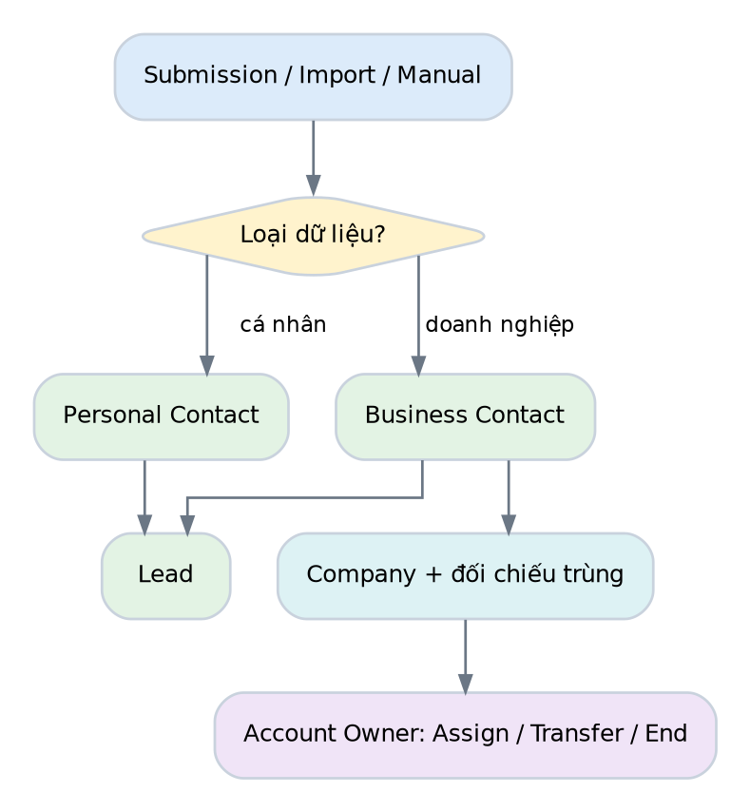
Sơ đồ activity/visual áp dụng cho Contacts

5.2 Personal Contacts
Quản lý Contact cá nhân không gắn Company bắt buộc.
Đường dẫn | Vai trò thường dùng
CRM → Liên hệ cá nhân | Marketing / Sales

Trường/thông tin cần chú ý
- Tên
- Email
- Phone
- Thông tin cá nhân
- Nguồn/consent

Cách thao tác
1. Mở Liên hệ cá nhân.
2. Tìm hoặc xem record được tạo từ form/import.
3. Chỉnh sửa khi cần.
4. Theo dõi Lead liên quan.

Nút / hành động chính
Nút / Action | Ý nghĩa và cách dùng
Xem | Xem nhanh.
Chỉnh sửa | Cập nhật.
Xóa | Xóa dữ liệu test.

Lưu ý: Không tạo Company giả cho Contact cá nhân.


Sơ đồ activity/visual áp dụng cho Personal Contacts

5.3 Business Contacts
Quản lý người liên hệ thuộc doanh nghiệp và liên kết với Company.
Đường dẫn | Vai trò thường dùng
CRM → Liên hệ doanh nghiệp | Marketing / Sales

Trường/thông tin cần chú ý
- Họ tên
- Email
- Phone
- Chức danh
- Company
- Vai trò liên hệ

Cách thao tác
1. Mở Liên hệ doanh nghiệp.
2. Tạo/chỉnh người liên hệ và chọn Company phù hợp.
3. Kiểm tra dữ liệu trước khi dùng làm Primary Contact/Authorized Signer.

Nút / hành động chính
Nút / Action | Ý nghĩa và cách dùng
Thêm liên hệ | Tạo Business Contact.
Xem | Quick View.
Chỉnh sửa | Cập nhật.
Xóa | Xóa record test.

Lưu ý: Email Authorized Signer trên quotation phải đúng người được chỉ định.


Sơ đồ activity/visual áp dụng cho Business Contacts

5.4 Companies
Quản lý hồ sơ doanh nghiệp, Contact liên quan và Account Owner trong giai đoạn pre-sale.
Đường dẫn | Vai trò thường dùng
CRM → Công ty | Sales / Sales Manager / Admin read-only

Trường/thông tin cần chú ý
- Tên công ty
- Mã số thuế
- Contact
- Lifecycle
- Account Owner
- Assignment history

Cách thao tác
1. Mở CRM → Công ty.
2. Tìm Company theo tên/MST.
3. Kiểm tra Contact.
4. Gán Account Owner nếu chưa có.
5. Khi chuyển owner, dùng action Điều chuyển và nhập lý do.
6. Theo dõi assignment history.

Nút / hành động chính
Nút / Action | Ý nghĩa và cách dùng
Xác thực mã số thuế | Kiểm tra MST nếu feature/API được cấu hình.
Gán Account Owner | Tạo owner assignment.
Điều chuyển Account Owner | Kết thúc owner cũ và tạo owner mới.
Kết thúc phân công | Đóng assignment hiện tại.
Xem/Chỉnh sửa | Quản lý hồ sơ.

Lưu ý: Không ghi đè owner bằng edit trực tiếp nếu hệ thống đã có action assignment riêng.


Sơ đồ activity/visual áp dụng cho Companies

5.5 Company Match Candidates
Xử lý trường hợp hệ thống nghi ngờ Company mới trùng với Company hiện hữu.
Đường dẫn | Vai trò thường dùng
CRM → Đối chiếu doanh nghiệp | Sales Manager / Admin theo quyền

Trường/thông tin cần chú ý
- Candidate
- Company đề xuất
- Điểm/tiêu chí match
- Trạng thái

Cách thao tác
1. Mở Đối chiếu doanh nghiệp.
2. So sánh tên/MST/Contact.
3. Nếu cùng doanh nghiệp, chọn Chấp nhận ghép.
4. Nếu không đúng, chọn Từ chối.
5. Kiểm tra Company/Contact sau thao tác.

Nút / hành động chính
Nút / Action | Ý nghĩa và cách dùng
Chấp nhận ghép | Liên kết/merge theo rule.
Từ chối | Đánh dấu không match.

Lưu ý: Luôn kiểm tra MST và Contact trước khi accept để tránh merge nhầm.


Sơ đồ activity/visual áp dụng cho Company Match Candidates

5.6 Leads
Quản lý Lead do Marketing tạo ra và toàn bộ luồng tiếp nhận, liên hệ, đánh giá trước Opportunity.
Đường dẫn | Vai trò thường dùng
CRM → Leads | Sales / Sales Manager

Trường/thông tin cần chú ý
- Lead code
- Contact/Company
- Source/Landing/Campaign
- Service interest
- Assignee
- Qualification status
- Follow-up

Cách thao tác
1. Sales Manager mở Lead mới và Phân công/Auto Distribute.
2. Sales Staff mở Lead được giao.
3. Bấm Bắt đầu liên hệ.
4. Ghi nhận tương tác và Follow-up.
5. Đánh giá Qualified/Unqualified/Duplicate/Spam.
6. Nếu Qualified, tạo Opportunity.
7. Nếu cần chuyển người xử lý, dùng Điều chuyển Lead và nhập lý do.

Nút / hành động chính
Nút / Action | Ý nghĩa và cách dùng
Phân công Lead | Gán Lead lần đầu.
Auto Distribute | Phân phối theo chiến lược.
Bắt đầu liên hệ | Chuyển sang contacting.
Ghi nhận tương tác | Lưu call/email/message/meeting/note.
Đặt lịch theo dõi | Tạo follow-up.
Đánh dấu đủ điều kiện | Qualified.
Không đủ điều kiện/Trùng/Spam | Đóng theo kết quả.
Điều chuyển Lead | Reassign có lý do.
Archive | Lưu trữ Lead terminal.

Lưu ý: Marketing và CSKH không xử lý/chốt Lead trong workflow V1.


Sơ đồ activity/visual áp dụng cho Leads

5.7 Contact Qualification
Theo dõi trạng thái đánh giá Lead từ mới, đang liên hệ, follow-up đến qualified/unqualified/converted.
Đường dẫn | Vai trò thường dùng
CRM → Đánh giá liên hệ | Sales

Trường/thông tin cần chú ý
- Lead/Contact
- Status
- Qualification result
- Activity/follow-up
- Assigned staff

Cách thao tác
1. Mở Đánh giá liên hệ hoặc Lead detail.
2. Theo dõi status.
3. Ghi kết quả sau mỗi lần liên hệ.
4. Mark Qualified khi nhu cầu đã đủ điều kiện.
5. Không tự chuyển Converted; Converted đến từ flow Paid.

Nút / hành động chính
Nút / Action | Ý nghĩa và cách dùng
Bắt đầu liên hệ | Start contacting.
Xử lý liên hệ | Cập nhật xử lý.
Đánh dấu Qualified/Unqualified | Chốt qualification.
Converted | Do payment flow cập nhật.

Lưu ý: Qualification Converted không được set thủ công trước Paid.


Sơ đồ activity/visual áp dụng cho Contact Qualification

6. Kinh doanh
Module Kinh doanh xử lý Opportunity, catalog thương mại, Price Book và toàn bộ vòng đời Quotation.
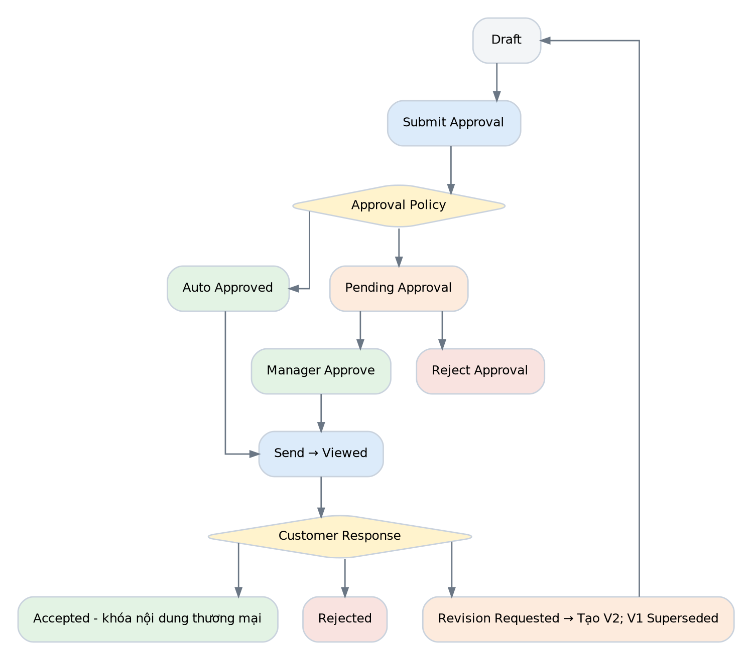
Sơ đồ tổng quan: Kinh doanh

6.1 Opportunities
Quản lý cơ hội bán hàng đã qua qualification và chuẩn bị cho báo giá.
Đường dẫn | Vai trò thường dùng
Kinh doanh → Cơ hội kinh doanh | Sales / Sales Manager

Trường/thông tin cần chú ý
- Opportunity code/name
- Lead/Company
- Primary Contact
- Owner
- Stage
- Expected value/service
- Interactions

Cách thao tác
1. Tạo Opportunity từ Qualified Lead.
2. Kiểm tra/chọn Primary Contact.
3. Gán/reassign Owner nếu cần.
4. Ghi Interaction và đổi Stage theo tiến trình.
5. Khi đủ điều kiện, bấm Tạo báo giá.
6. Nếu thất bại, Mark Lost và nhập lý do.
7. Won chỉ được hình thành sau Paid.

Nút / hành động chính
Nút / Action | Ý nghĩa và cách dùng
Tạo từ Lead đủ điều kiện | Khởi tạo Opportunity.
Thêm liên hệ | Gắn Contact.
Đổi giai đoạn | Change stage hợp lệ.
Ghi nhận hoạt động | Interaction.
Reassign Owner | Chuyển phụ trách.
Tạo báo giá | Mở Quotation.
Mark Lost | Đóng thất bại có lý do.

Lưu ý: Không gỡ Primary Contact nếu chưa chọn người thay thế.

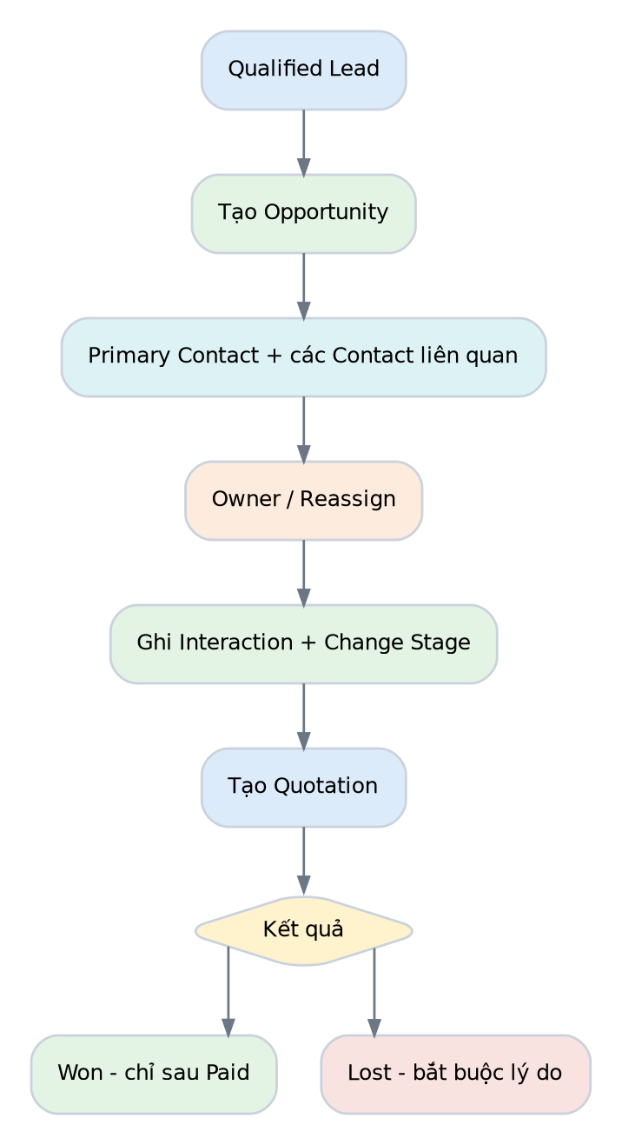
Sơ đồ activity/visual áp dụng cho Opportunities

6.2 Services
Định nghĩa nhóm dịch vụ chính trong catalog thương mại.
Đường dẫn | Vai trò thường dùng
Kinh doanh → Dịch vụ | Sales Manager / Admin catalog

Trường/thông tin cần chú ý
- Mã/Tên dịch vụ
- Mô tả
- Trạng thái

Cách thao tác
1. Tạo Service.
2. Đặt trạng thái Active khi sẵn sàng bán.
3. Tạo Product/Package nằm dưới Service.

Nút / hành động chính
Nút / Action | Ý nghĩa và cách dùng
Tạo/Chỉnh sửa | Quản lý catalog.
Archive/Xóa | Ngừng sử dụng theo rule dữ liệu hiện hữu.

Lưu ý: Không dùng Service thay cho một line bán cụ thể nếu cần Product/Package.

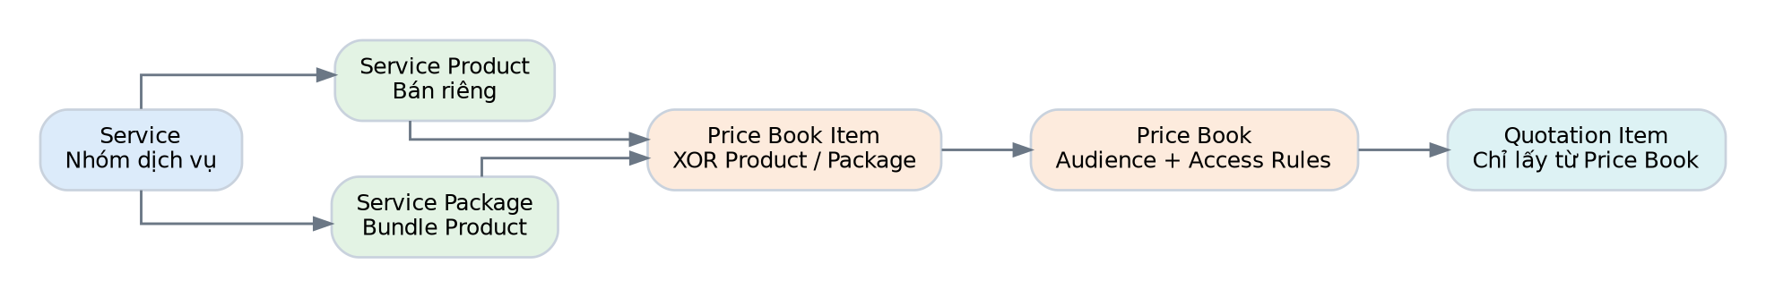
Sơ đồ activity/visual áp dụng cho Services

6.3 Service Products
Định nghĩa sản phẩm/đơn vị dịch vụ bán lẻ; Product có thể bán riêng hoặc nằm trong Package.
Đường dẫn | Vai trò thường dùng
Kinh doanh → Sản phẩm dịch vụ | Sales Manager / Admin catalog

Trường/thông tin cần chú ý
- Service cha
- Mã/Tên sản phẩm
- Đơn vị
- Giá tham chiếu nếu có
- Trạng thái

Cách thao tác
1. Mở Sản phẩm dịch vụ.
2. Tạo Product và chọn Service cha.
3. Lưu.
4. Dùng Product trong Package hoặc Price Book.

Nút / hành động chính
Nút / Action | Ý nghĩa và cách dùng
Tạo mới | Tạo Product.
Chỉnh sửa | Cập nhật.
Xóa | Xóa dữ liệu test/không còn tham chiếu.

Lưu ý: Product không cần nằm trong Package mới được bán.


Sơ đồ activity/visual áp dụng cho Service Products

6.4 Service Packages
Tạo gói dịch vụ bằng cách bundle nhiều Product cùng Service.
Đường dẫn | Vai trò thường dùng
Kinh doanh → Gói dịch vụ | Sales Manager / Admin catalog

Trường/thông tin cần chú ý
- Service
- Tên gói
- Danh sách Product
- Mô tả/scope
- Trạng thái

Cách thao tác
1. Tạo Package.
2. Chọn Service.
3. Chọn các Product thuộc đúng Service.
4. Lưu.
5. Đưa Package vào Price Book nếu muốn bán.

Nút / hành động chính
Nút / Action | Ý nghĩa và cách dùng
Thêm mục | Thêm Product vào Package.
Chỉnh sửa | Cập nhật bundle.
Xóa | Xóa gói test/không còn dùng.

Lưu ý: Hệ thống chặn Product không thuộc Service của Package.


Sơ đồ activity/visual áp dụng cho Service Packages

6.5 Price Books
Quản lý bảng giá; mỗi dòng giá trỏ đến đúng một Product hoặc một Package và có access/audience rule.
Đường dẫn | Vai trò thường dùng
Kinh doanh → Bảng giá | Sales / Sales Manager

Trường/thông tin cần chú ý
- Mã/Tên bảng giá
- Audience
- Status/validity
- Access rules
- Item Product hoặc Package
- Đơn giá/discount/VAT nếu cấu hình

Cách thao tác
1. Tạo Price Book.
2. Cấu hình audience và access rule.
3. Thêm từng dòng: chọn Product hoặc Package, không chọn cả hai.
4. Nhập giá/thuế/điều kiện.
5. Lưu/duyệt theo quyền.
6. Sales chỉ thấy Price Book phù hợp khi tạo quotation.

Nút / hành động chính
Nút / Action | Ý nghĩa và cách dùng
Thêm mục | Thêm line giá.
Thêm quyền truy cập | Thêm access rule.
Duyệt bảng giá | Nếu workflow có approval.
Archive | Ngừng dùng bảng giá cũ.

Lưu ý: Quy tắc XOR Product/Package được kiểm tra cả UI và server.


Sơ đồ activity/visual áp dụng cho Price Books

6.6 Quotations
Tạo, duyệt, gửi và quản lý vòng đời báo giá từ Draft đến Customer Response, Revision và Payment.
Đường dẫn | Vai trò thường dùng
Kinh doanh → Báo giá | Sales / Sales Manager

Trường/thông tin cần chú ý
- Opportunity
- Recipient/Authorized Signer
- Price Book
- Items
- Quantity
- Unit price
- Discount
- VAT
- Total
- Bank account
- Validity

Cách thao tác
1. Từ Opportunity, bấm Tạo báo giá.
2. Chọn Price Book phù hợp.
3. Thêm Product/Package từ đúng Price Book và nhập quantity/discount cho phép.
4. Lưu Draft.
5. Bấm Gửi duyệt; hệ thống auto-approve hoặc Pending theo policy.
6. Nếu được Approved, bấm Gửi.
7. Theo dõi Viewed/Customer response.
8. Nếu khách yêu cầu chỉnh sửa, tạo Revision mới.
9. Nếu khách Accepted, nội dung thương mại bị khóa và chuyển sang Payment flow.

Nút / hành động chính
Nút / Action | Ý nghĩa và cách dùng
Gửi duyệt | Submit approval.
Duyệt/Từ chối duyệt | Sales Manager xử lý case vượt policy.
Gửi | Gửi báo giá tới email signer.
Ghi nhận phản hồi khách hàng | Lưu assisted channel do Sales ghi nhận.
Tạo phiên bản chỉnh sửa | Tạo Revision mới.
Xuất PDF | Tạo tài liệu PDF.
Public Link | Mở/copy link khách.
Hủy | Cancel khi state cho phép.

Lưu ý: Accepted không phải Paid; Sales không được Mark Paid.


Sơ đồ activity/visual áp dụng cho Quotations

6.7 Quotation Approvals
Danh sách các báo giá cần người có thẩm quyền phê duyệt theo policy.
Đường dẫn | Vai trò thường dùng
Kinh doanh → Phê duyệt báo giá | Sales Manager / Approver

Trường/thông tin cần chú ý
- Quotation
- Maker
- Amount/Discount
- Policy reason
- Status

Cách thao tác
1. Mở Phê duyệt báo giá.
2. Xem quotation và lý do cần duyệt.
3. Nếu hợp lệ, bấm Duyệt.
4. Nếu không phù hợp, Từ chối duyệt và nhập lý do.
5. Người lập báo giá không tự duyệt case maker-checker khi policy yêu cầu.

Nút / hành động chính
Nút / Action | Ý nghĩa và cách dùng
Duyệt | Approve.
Từ chối duyệt | Reject approval có lý do.
Mở báo giá | Xem chi tiết trước quyết định.

Lưu ý: Quotation trong policy có thể auto-approved và không xuất hiện như một case cần manager xử lý.


Sơ đồ activity/visual áp dụng cho Quotation Approvals

6.8 Bank Accounts
Quản lý tài khoản ngân hàng dùng hiển thị thông tin thanh toán/VietQR trên báo giá hoặc payment flow.
Đường dẫn | Vai trò thường dùng
Kinh doanh/Tài chính → Tài khoản ngân hàng | Finance / Admin / Sales read-only

Trường/thông tin cần chú ý
- Ngân hàng
- Số tài khoản
- Tên chủ tài khoản
- Nội dung/QR/cấu hình liên quan
- Trạng thái

Cách thao tác
1. Mở Tài khoản ngân hàng.
2. Tạo tài khoản nhận tiền chính xác.
3. Kiểm tra tên/số tài khoản.
4. Đặt trạng thái sử dụng.
5. Kiểm tra public quotation hiển thị đúng.

Nút / hành động chính
Nút / Action | Ý nghĩa và cách dùng
Tạo/Chỉnh sửa | Quản lý thông tin tài khoản.
Xóa | Xóa tài khoản test/không còn dùng.

Lưu ý: Sai số tài khoản là lỗi vận hành nghiêm trọng; nên có bước review trước production.

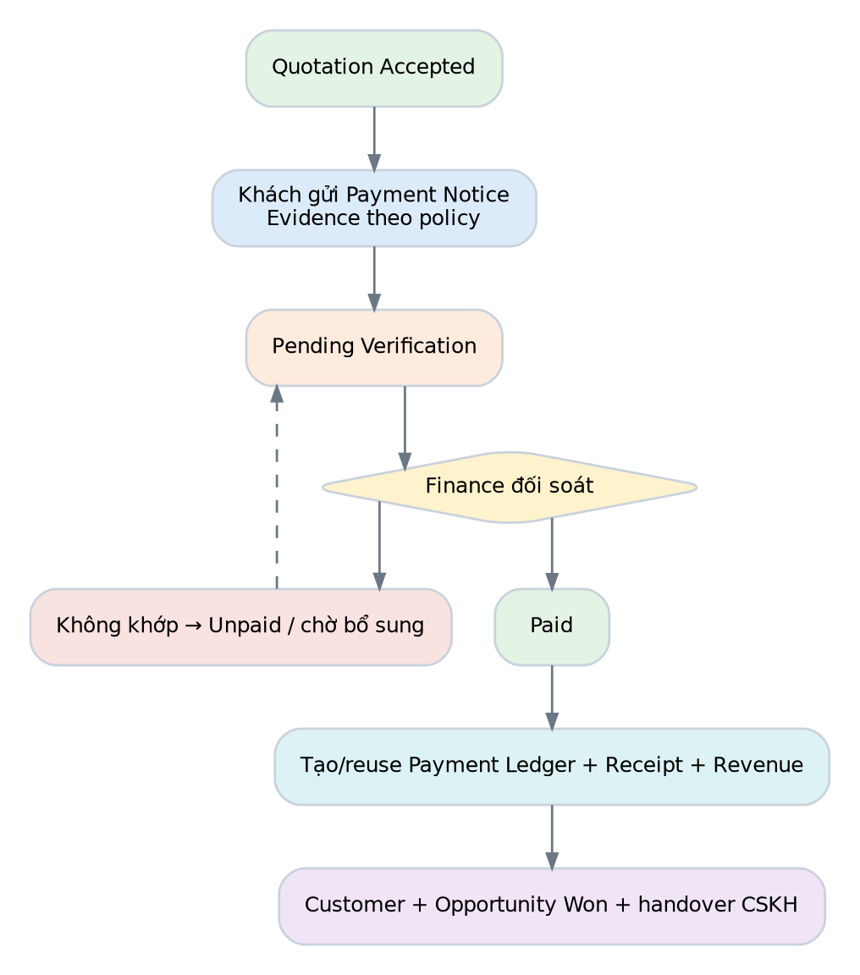
Sơ đồ activity/visual áp dụng cho Bank Accounts

6.9 Public Quotation
Giao diện dành cho khách hàng xem, in/chia sẻ/tải PDF, phản hồi báo giá và gửi thông báo chuyển khoản.
Đường dẫn | Vai trò thường dùng
Public Link báo giá | Khách hàng / Authorized Signer

Trường/thông tin cần chú ý
- Quotation content
- Signer name/email
- Response reason
- OTP nếu policy bật
- Payer/amount/reference/evidence cho payment notice

Cách thao tác
1. Khách mở public link không cần đăng nhập.
2. Kiểm tra nội dung, có thể In/Chia sẻ/Xem PDF.
3. Chọn Chấp nhận, Từ chối hoặc Yêu cầu chỉnh sửa.
4. Ở Click mode: nhập họ tên + đúng email Authorized Signer rồi gửi phản hồi.
5. Ở OTP mode: gửi OTP, nhập mã 6 số và xác thực.
6. Sau Accepted, nếu đã chuyển khoản, bấm Thông báo đã chuyển khoản và điền thông tin.
7. Theo dõi trạng thái Pending Verification/Paid; tải receipt nếu được cung cấp.

Nút / hành động chính
Nút / Action | Ý nghĩa và cách dùng
Chấp nhận báo giá | Accept.
Từ chối báo giá | Reject, cần lý do.
Yêu cầu chỉnh sửa | Request Revision, cần lý do.
In báo giá | Mở print dialog.
Chia sẻ/Sao chép | Chia sẻ URL.
Xem/Tải PDF | Mở PDF.
Thông báo đã chuyển khoản | Tạo Payment Notice, chưa phải Paid.

Lưu ý: Khách phải dùng đúng email Authorized Signer; Payment Notice không tự xác nhận đã thanh toán.

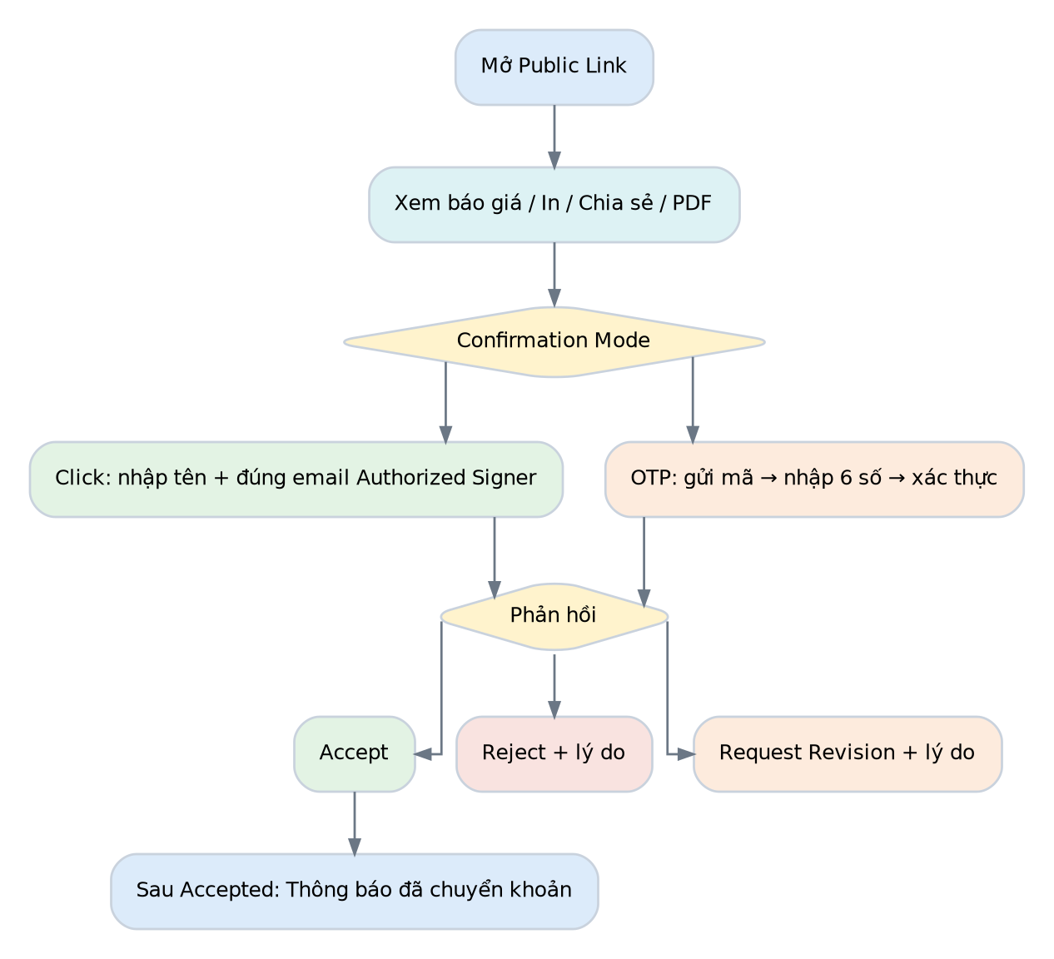
Sơ đồ activity/visual áp dụng cho Public Quotation

7. Tài chính
Module Tài chính tiếp nhận Payment Notice, đối soát và xác minh Paid; tạo Ledger/Receipt/Revenue.

Sơ đồ tổng quan: Tài chính

7.1 Payment Tracking
Để Finance đối soát Payment Notice và quyết định Paid/Unpaid; đây là điểm kiểm soát tiền của V1.
Đường dẫn | Vai trò thường dùng
Tài chính → Theo dõi thanh toán | Finance / Super Admin

Trường/thông tin cần chú ý
- Quotation/Payment code
- Declared amount
- Payer
- Reference
- Evidence
- Status

Cách thao tác
1. Finance mở Tài chính → Theo dõi thanh toán.
2. Lọc Pending Verification.
3. Mở thông tin Payment Notice và chứng từ nếu có.
4. Đối chiếu với giao dịch ngân hàng thực tế.
5. Nếu khớp, bấm Đã thanh toán.
6. Nếu không khớp, dùng Chưa thanh toán/Đối soát không khớp và ghi chú.
7. Kiểm tra sau Paid: Payment Ledger, Receipt, Revenue, Customer, Opportunity Won.

Nút / hành động chính
Nút / Action | Ý nghĩa và cách dùng
Xem chứng từ | Mở file private nếu có.
Đã thanh toán | Mark Paid sau đối soát.
Chưa thanh toán | Mark Unpaid.
Đối soát không khớp | Ghi nhận mismatch.

Lưu ý: Không Mark Paid nếu chưa có Payment Notice; action Paid chỉ thuộc Finance/Super Admin theo quyền.


Sơ đồ activity/visual áp dụng cho Payment Tracking

7.2 Payment Ledger & Receipts
Xem lịch sử tiền đã xác minh, receipt và liên kết quotation/customer; Payment Ledger là source-of-truth tiền thực thu của V1.
Đường dẫn | Vai trò thường dùng
Tài chính → Lịch sử thanh toán | Finance / Executive / Super Admin

Trường/thông tin cần chú ý
- Payment code
- Amount
- Paid at
- Quotation/Customer
- Receipt
- Invoice extension status nếu có

Cách thao tác
1. Mở lịch sử thanh toán sau khi Finance Mark Paid.
2. Tìm payment theo code/customer/date.
3. Mở Receipt.
4. Đối chiếu số tiền và quotation.

Nút / hành động chính
Nút / Action | Ý nghĩa và cách dùng
Xem biên lai | Mở Receipt private/public theo route được thiết kế.
Mở báo giá | Đi tới quotation nguồn.

Lưu ý: Receipt là biên nhận/xác nhận nội bộ, không phải hóa đơn điện tử/VAT.


Sơ đồ activity/visual áp dụng cho Payment Ledger & Receipts

7.3 Revenue Report
Theo dõi doanh thu đã ghi nhận từ Payment Ledger theo thời gian, service, campaign/source và các chiều phân tích hỗ trợ.
Đường dẫn | Vai trò thường dùng
Tài chính → Báo cáo doanh thu | Finance / Executive / Super Admin

Trường/thông tin cần chú ý
- Khoảng thời gian
- Revenue
- Service
- Campaign/source
- Payment/customer

Cách thao tác
1. Mở Tài chính → Báo cáo doanh thu.
2. Chọn khoảng thời gian.
3. Xem tổng doanh thu và breakdown.
4. Đối chiếu với Payment Ledger nếu có chênh lệch.
5. Export nếu cần.

Nút / hành động chính
Nút / Action | Ý nghĩa và cách dùng
Reset | Reset filter.
Export | Xuất dữ liệu nếu có.
Drill-down | Mở record nguồn nếu link có sẵn.

Lưu ý: Báo cáo doanh thu phải bám Paid/Payment Ledger, không bám Accepted.


Sơ đồ activity/visual áp dụng cho Revenue Report

8. Chăm sóc khách hàng
CSKH bắt đầu sau Paid, quản lý Customer, care history, follow-up và Ticket.
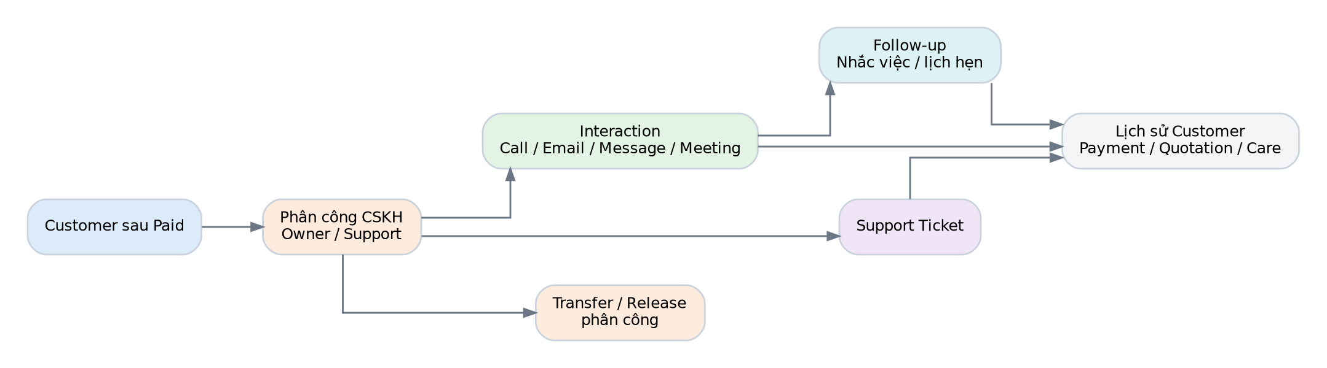
Sơ đồ tổng quan: Chăm sóc khách hàng

8.1 Customers
Quản lý Customer hậu bán hàng sau Paid, bao gồm assignment, trạng thái/lifecycle, payment history và care history.
Đường dẫn | Vai trò thường dùng
Chăm sóc khách hàng → Khách hàng | CSKH / CSKH Manager / Super Admin

Trường/thông tin cần chú ý
- Customer code/type
- Display name
- Email/phone/company
- Status/lifecycle/priority
- Owner
- Support Staff
- Purchase/payment history

Cách thao tác
1. Sau Finance Paid, mở Customer được tạo/reuse.
2. Kiểm tra thông tin chuyển đổi.
3. CSKH Manager gán Owner/Support nếu cần.
4. CSKH Staff chỉ làm trên Customer được giao.
5. Ghi Interaction/Follow-up hoặc tạo Ticket.
6. Nếu cần chuyển người phụ trách, dùng Transfer; nếu trả về pool, dùng Release.

Nút / hành động chính
Nút / Action | Ý nghĩa và cách dùng
Gán nhân viên | Assign owner.
Nhân viên hỗ trợ | Assign support.
Chuyển giao | Transfer owner.
Gỡ phân công | Release về pool.
Xem/Chỉnh sửa | Quản lý hồ sơ theo quyền.

Lưu ý: Không dùng action manual convert từ Contact sang Customer trong Business Flow V1.


Sơ đồ activity/visual áp dụng cho Customers

8.2 Customer Distribution Batches
Phân phối/cân bằng danh sách Customer hậu bán hàng cho CSKH Manager.
Đường dẫn | Vai trò thường dùng
Chăm sóc khách hàng → Phiên phân phối | CSKH Manager

Trường/thông tin cần chú ý
- Tên/loại batch
- Customer scope
- Staff
- Strategy/status
- Kết quả phân phối

Cách thao tác
1. Mở Phiên phân phối.
2. Tạo batch cho nhóm Customer cần phân công.
3. Chọn staff/strategy theo form.
4. Chạy/hoàn tất batch.
5. Kiểm tra assignment của Customer.

Nút / hành động chính
Nút / Action | Ý nghĩa và cách dùng
Tạo phiên | Khởi tạo batch.
Phân phối/Cân bằng | Chạy theo scope.
Chỉnh sửa | Cập nhật batch trước khi kết thúc.
Xóa | Xóa batch test nếu được phép.

Lưu ý: CSKH Staff không tự phân phối toàn bộ pool nếu không có quyền manager.


Sơ đồ activity/visual áp dụng cho Customer Distribution Batches

8.3 Customer Interactions & Follow-up
Ghi lịch sử chăm sóc hậu bán hàng và các lịch nhắc cần thực hiện tiếp.
Đường dẫn | Vai trò thường dùng
Trong chi tiết Customer | CSKH

Trường/thông tin cần chú ý
- Customer
- Loại tương tác
- Thời điểm
- Nội dung
- Next follow-up

Cách thao tác
1. Mở Customer được giao.
2. Chọn ghi Interaction/Activity.
3. Chọn call/email/message/meeting và nhập nội dung.
4. Nếu cần, đặt Follow-up với thời điểm tương lai.
5. Theo dõi dashboard/calendar để không bỏ lịch.

Nút / hành động chính
Nút / Action | Ý nghĩa và cách dùng
Ghi nhận hoạt động | Lưu interaction.
Đặt lịch theo dõi | Lưu follow-up.
Hoàn thành/Hủy lịch | Cập nhật trạng thái nếu màn hình hỗ trợ.

Lưu ý: Đây là hậu bán hàng; Lead pre-sale dùng Lead activity/qualification.


Sơ đồ activity/visual áp dụng cho Customer Interactions & Follow-up

8.4 Support Tickets
Quản lý yêu cầu hỗ trợ của Customer hậu bán hàng và trao đổi qua email.
Đường dẫn | Vai trò thường dùng
Chăm sóc khách hàng → Ticket hỗ trợ | CSKH

Trường/thông tin cần chú ý
- Ticket code
- Customer
- Requester email/name
- Subject
- Description
- Priority
- Status
- Assigned Staff
- Message history

Cách thao tác
1. Mở Ticket hỗ trợ.
2. Tạo ticket cho Customer hoặc nhận ticket từ inbound email adapter.
3. Chọn priority/status/assignee.
4. Bấm Phản hồi qua email để gửi trả lời.
5. Chuyển trạng thái Open → In Progress → Pending Customer/Resolved → Closed tùy thực tế.
6. Theo dõi message history và last activity.

Nút / hành động chính
Nút / Action | Ý nghĩa và cách dùng
Tạo mới | Tạo Ticket.
Phản hồi qua email | Gửi email và lưu message.
Chỉnh sửa | Cập nhật priority/status/assignee.
Đóng | Close khi hoàn tất.

Lưu ý: Email người lạ qua inbound webhook không tự tạo Lead/Customer; hệ thống trả lỗi thay vì tự sinh dữ liệu.

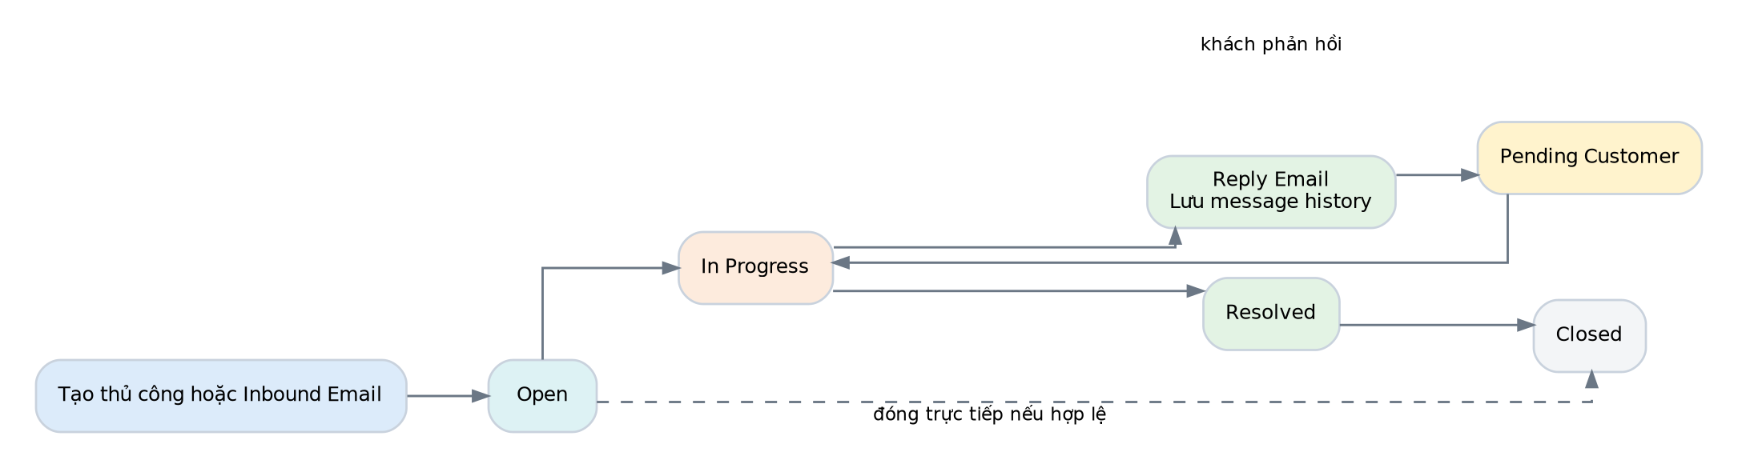
Sơ đồ activity/visual áp dụng cho Support Tickets

9. Cấu hình, phân quyền và hệ thống
Thiết lập organization, Staff capability, User/RBAC và workflow policy.
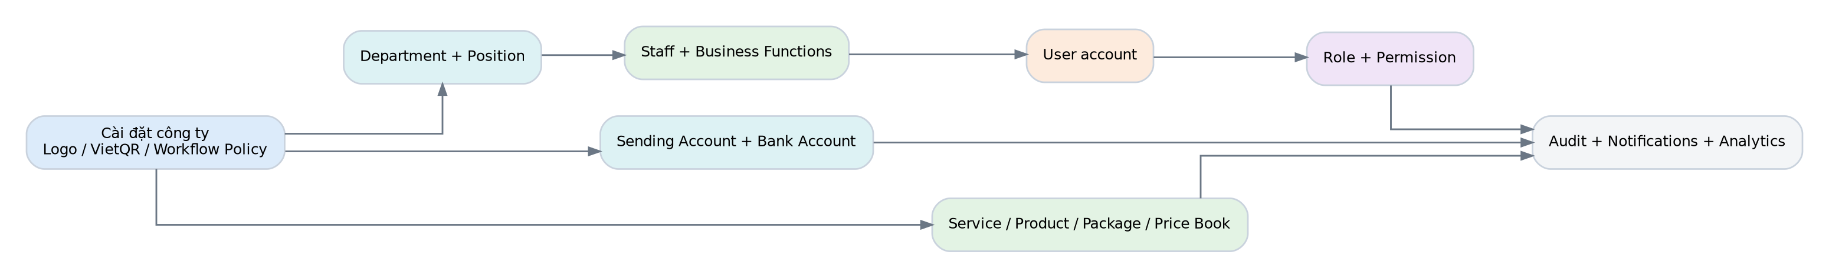
Sơ đồ tổng quan: Cấu hình & phân quyền

9.1.1 Departments
Quản lý cơ cấu phòng ban của tổ chức.
Đường dẫn | Vai trò thường dùng
Cấu hình → Phòng ban | System Admin / Super Admin

Trường/thông tin cần chú ý
- Tên/mã phòng ban
- Business function chính nếu có
- Trạng thái

Cách thao tác
1. Mở Cấu hình → Phòng ban.
2. Tạo phòng ban theo cơ cấu thực tế.
3. Lưu.
4. Dùng trong Position/Staff/reporting.

Nút / hành động chính
Nút / Action | Ý nghĩa và cách dùng
Tạo mới | Tạo Department.
Chỉnh sửa | Cập nhật.
Xóa | Chỉ xóa khi không còn Staff/Position tham chiếu.

Lưu ý: Department là organization; business capability của Staff được tách riêng.


Sơ đồ activity/visual áp dụng cho Departments

9.1.2 Positions
Quản lý chức danh gắn với cơ cấu tổ chức và mức thẩm quyền.
Đường dẫn | Vai trò thường dùng
Cấu hình → Chức danh | System Admin / Super Admin

Trường/thông tin cần chú ý
- Tên chức danh
- Department
- Authority/level
- Trạng thái

Cách thao tác
1. Tạo Position dưới Department phù hợp.
2. Chọn level/authority nếu form có.
3. Lưu và gán cho Staff.

Nút / hành động chính
Nút / Action | Ý nghĩa và cách dùng
Tạo mới | Tạo chức danh.
Chỉnh sửa | Cập nhật.
Xóa | Chỉ xóa khi an toàn.

Lưu ý: Position không phải là permission trực tiếp; RBAC/Business Function vẫn kiểm soát hành động.


Sơ đồ activity/visual áp dụng cho Positions

9.1.3 Staff
Quản lý hồ sơ nhân viên, tổ chức, lịch nhận việc và liên kết tài khoản người dùng.
Đường dẫn | Vai trò thường dùng
Cấu hình → Nhân viên | System Admin / Super Admin

Trường/thông tin cần chú ý
- Họ tên
- Department
- Position
- Email/phone
- Active/availability
- Can receive leads
- User link

Cách thao tác
1. Tạo Staff và gán Department/Position.
2. Cấu hình availability/capacity nếu cần.
3. Trong relation Chức năng nghiệp vụ, thêm các Business Function.
4. Chọn đúng một Primary Function active.
5. Nếu chưa có User, dùng Cấp tài khoản.

Nút / hành động chính
Nút / Action | Ý nghĩa và cách dùng
Cấp tài khoản | Provision user cho Staff chưa có.
Quản lý chức năng | Thêm Business Function.
Chỉnh sửa | Cập nhật profile/availability.
Xóa | Chỉ dùng khi không phá lịch sử nghiệp vụ.

Lưu ý: Một Staff có thể có nhiều capability; không cần tạo nhiều tài khoản để demo.


Sơ đồ activity/visual áp dụng cho Staff

9.1.4 Staff Business Functions & Availability
Cấp capability nghiệp vụ cho Staff độc lập với Department và kiểm soát khả năng nhận Lead/Customer.
Đường dẫn | Vai trò thường dùng
Nhân viên → Chức năng nghiệp vụ / khả năng nhận việc | System Admin / Manager theo quyền

Trường/thông tin cần chú ý
- Business Function
- Authority: Executive/Manager/Lead/Member/Limited
- Primary
- Active
- Availability/receive work

Cách thao tác
1. Mở Staff → Chức năng nghiệp vụ.
2. Thêm Marketing/Sales/CSKH/Finance theo trách nhiệm thực tế.
3. Chọn authority.
4. Đặt Primary cho chức năng chính.
5. Lưu và kiểm tra menu/action bằng User liên kết.
6. Khi nhân viên vắng/không nhận Lead, cập nhật availability/capacity.

Nút / hành động chính
Nút / Action | Ý nghĩa và cách dùng
Thêm chức năng | Thêm capability.
Chỉnh sửa | Đổi authority/primary/active.
Xóa | Gỡ capability không còn dùng.

Lưu ý: Không dùng Department để hard-code toàn bộ quyền.


Sơ đồ activity/visual áp dụng cho Staff Business Functions & Availability

9.1.5 Users
Quản lý tài khoản đăng nhập, system role và liên kết Staff.
Đường dẫn | Vai trò thường dùng
Cấu hình → Người dùng | System Admin / Super Admin

Trường/thông tin cần chú ý
- Tên
- Email
- Staff
- System Role
- Additional Roles nếu có
- Active/password

Cách thao tác
1. Tạo User hoặc Provision từ Staff.
2. Liên kết đúng Staff.
3. Gán System Role phù hợp.
4. Nếu cần quyền tùy biến, dùng Role/Permission thay vì biến User thành Admin.
5. Lưu và đăng nhập thử.

Nút / hành động chính
Nút / Action | Ý nghĩa và cách dùng
Tạo/Chỉnh sửa | Quản lý tài khoản.
Gán role | Cấp system/custom role.
Reset password | Nếu màn hình hỗ trợ.

Lưu ý: Chỉ Super Admin được cấp Super Admin role.


Sơ đồ activity/visual áp dụng cho Users

9.1.6 Roles & Permissions
Quản lý quyền dạng permission thay cho logic cố định theo role, đồng thời vẫn kết hợp Business Function và data scope.
Đường dẫn | Vai trò thường dùng
Cấu hình → Vai trò & Quyền | System Admin / Super Admin

Trường/thông tin cần chú ý
- Role name/key
- System/custom flag
- Danh sách permission theo module

Cách thao tác
1. Mở Vai trò & Quyền.
2. Xem các system role có sẵn.
3. Nếu cần role riêng, Tạo mới custom role.
4. Tick permission chính xác.
5. Gán role cho User.
6. Đăng nhập lại/reload và kiểm tra action.

Nút / hành động chính
Nút / Action | Ý nghĩa và cách dùng
Tạo vai trò | Tạo custom role.
Chỉnh sửa | Bật/tắt permission.
Xóa | Chỉ xóa custom role; system role được bảo vệ.

Lưu ý: Quyền action không tự phá state machine; Permission, scope và state cùng quyết định.


Sơ đồ activity/visual áp dụng cho Roles & Permissions

9.1.7 Company Settings & Workflow Policies
Cấu hình thông tin công ty, VietQR và các policy vận hành V1 mà không sửa code.
Đường dẫn | Vai trò thường dùng
Cấu hình → Cài đặt công ty | System Admin / Super Admin

Trường/thông tin cần chú ý
- Company name/logo/contact
- VietQR/bank display
- Approval mode
- Amount threshold
- Discount threshold
- Confirmation mode click/otp
- Payment evidence required
- Support ticket enabled

Cách thao tác
1. Mở Cấu hình → Cài đặt công ty.
2. Kiểm tra thông tin công ty/logo/thanh toán.
3. Chọn Approval Policy.
4. Nhập ngưỡng tiền/discount nếu mode dùng ngưỡng.
5. Chọn Click hoặc OTP cho public confirmation.
6. Bật/tắt bắt buộc chứng từ.
7. Bật/tắt Support Ticket.
8. Lưu và test một transaction mới.

Nút / hành động chính
Nút / Action | Ý nghĩa và cách dùng
Lưu | Áp dụng policy runtime.
Reset/khôi phục | Chỉ dùng nếu form hỗ trợ và hiểu hậu quả.

Lưu ý: Mặc định V1: amount_or_discount, click confirmation, evidence không bắt buộc, support ticket bật.


Sơ đồ activity/visual áp dụng cho Company Settings & Workflow Policies

9.1.8 UI Badge Styles
Tùy chỉnh màu/kiểu hiển thị nhãn và trạng thái trên UI mà không thay nghiệp vụ.
Đường dẫn | Vai trò thường dùng
Cấu hình → Màu nhãn & trạng thái | System Admin / Super Admin

Trường/thông tin cần chú ý
- Badge key/category
- Màu/style
- Trạng thái active

Cách thao tác
1. Mở Màu nhãn & trạng thái.
2. Chọn badge cần đổi.
3. Chỉnh style/màu.
4. Lưu và kiểm tra UI.

Nút / hành động chính
Nút / Action | Ý nghĩa và cách dùng
Chỉnh sửa | Đổi style.
Xóa | Xóa custom override nếu được phép.

Lưu ý: Đổi màu không được thay meaning/state nghiệp vụ.


Sơ đồ activity/visual áp dụng cho UI Badge Styles

9.2 Hệ thống & phân tích
Audit, Notification Center, Dashboard/Analytics và thao tác chung.

Sơ đồ tổng quan: Hệ thống & phân tích

9.2.1 Audit Logs
Tra cứu lịch sử thao tác và các mốc nghiệp vụ phục vụ kiểm tra/đối soát.
Đường dẫn | Vai trò thường dùng
Hệ thống → Nhật ký hệ thống | System Admin / Executive theo quyền / Super Admin

Trường/thông tin cần chú ý
- Thời gian
- User
- Action/Event
- Entity
- Before/After/metadata nếu có

Cách thao tác
1. Mở Hệ thống → Nhật ký hệ thống.
2. Lọc theo user/action/entity/time.
3. Mở chi tiết activity nếu cần.
4. Đối chiếu với business record.

Nút / hành động chính
Nút / Action | Ý nghĩa và cách dùng
Xem hoạt động | Mở chi tiết log.
Filter/Search | Thu hẹp log.

Lưu ý: Audit log nên là read-only đối với người dùng vận hành.


Sơ đồ activity/visual áp dụng cho Audit Logs

9.2.2 Notification Center
Hiển thị thông báo nghiệp vụ theo event, assignment và permission.
Đường dẫn | Vai trò thường dùng
Biểu tượng chuông trên thanh trên | Người dùng có event liên quan

Trường/thông tin cần chú ý
- Tiêu đề
- Nội dung
- Thời gian
- Read/unread
- Link tới record

Cách thao tác
1. Quan sát biểu tượng chuông.
2. Mở danh sách thông báo.
3. Đọc thông báo Lead/Quotation/Payment/Customer/Ticket theo role.
4. Bấm vào notification để mở record.
5. Đánh dấu đã đọc nếu UI hỗ trợ.

Nút / hành động chính
Nút / Action | Ý nghĩa và cách dùng
Mở thông báo | Đi tới record.
Đánh dấu đã đọc | Cập nhật read state.

Lưu ý: Không thấy notification có thể do không phải người nhận, không có permission hoặc event chưa phát sinh.


Sơ đồ activity/visual áp dụng cho Notification Center

9.2.3 Dashboards & Analytics
Cung cấp góc nhìn KPI theo vai trò: Marketing, Sales, Finance, CSKH, Executive/Admin và Workforce.
Đường dẫn | Vai trò thường dùng
Dashboard theo vai trò | Theo role / permission / data scope

Trường/thông tin cần chú ý
- Date range
- KPI cards
- Charts
- Top lists
- Links drill-down

Cách thao tác
1. Đăng nhập đúng role.
2. Mở Dashboard mặc định hoặc dashboard module.
3. Chọn khoảng thời gian nếu có.
4. Đối chiếu số liệu với list/ledger nguồn.
5. Click KPI/link để drill-down.

Nút / hành động chính
Nút / Action | Ý nghĩa và cách dùng
Filter thời gian | Đổi kỳ phân tích.
Drill-down | Mở danh sách nguồn.
Reset | Reset filter.

Lưu ý: Dashboard phải tôn trọng data scope; Executive/Super Admin có thể đọc rộng hơn operator.


Sơ đồ activity/visual áp dụng cho Dashboards & Analytics

9.2.4 Language Switch & Common UI
Các thao tác chung trên mọi màn hình: đổi ngôn ngữ, sidebar, search/filter/sort/pagination, Quick View và modal.
Đường dẫn | Vai trò thường dùng
User menu / bảng dữ liệu / modal | Mọi người dùng đăng nhập

Trường/thông tin cần chú ý
- Locale VI/EN
- Sidebar/menu
- Table controls
- Action menu
- Modal confirmation

Cách thao tác
1. Dùng user menu để đổi Tiếng Việt/English.
2. Nếu đang sửa form chưa lưu, đọc cảnh báo trước khi đổi ngôn ngữ.
3. Dùng Search/Filter/Sort trên bảng.
4. Dùng menu ba chấm cho action từng record.
5. Dùng Xem/Quick View để đọc nhanh.
6. Luôn đọc modal xác nhận trước Delete/Paid/Approval.

Nút / hành động chính
Nút / Action | Ý nghĩa và cách dùng
Đổi ngôn ngữ | Switch locale.
Xem | Quick View.
Thao tác khác | Mở action group.
Quay lại/Đóng/Hủy | Thoát mà không xác nhận.

Lưu ý: Nút bị ẩn theo quyền/state là hành vi bình thường.


Sơ đồ activity/visual áp dụng cho Language Switch & Common UI

10. Hướng dẫn nhanh theo vai trò và demo Golden Path

10.1 Ma trận vai trò
Vai trò | Phạm vi | Dùng khi
Super Admin | Toàn hệ thống | Demo end-to-end, recovery, cấu hình; không cần đổi nhiều account.
System Admin | Cấu hình + audit + đọc nghiệp vụ | Quản lý User/RBAC/Organization/Policy; không mặc nhiên thao tác Sales/Finance/CSKH.
Marketing | Email + Marketing | Campaign, Landing/Form, source/UTM; không process Lead.
Sales Manager | CRM + Kinh doanh | Phân phối Lead, catalog, approval, sales management.
Sales Staff | Lead/Opportunity/Quotation theo scope | Tiếp nhận Lead, qualification, quotation; không Mark Paid.
Finance | Payment + Revenue | Đối soát, Mark Paid/Unpaid, receipt/revenue.
CSKH Manager | Customer assignment + Ticket | Phân phối/điều chuyển Customer và hỗ trợ.
CSKH Staff | Customer được giao | Interaction, Follow-up, Ticket hậu bán hàng.
Executive/Viewer | Dashboard/report | Chỉ đọc theo scope.

10.2 Golden Path demo cho sếp

Golden Path chuẩn để demo toàn hệ thống
1. Marketing: dùng Landing Page đã publish, submit một form Business hoặc Personal để tạo Lead.
2. Sales Manager: mở Leads và phân công cho Sales Staff.
3. Sales Staff: Bắt đầu liên hệ → ghi Activity/Follow-up → Mark Qualified → tạo Opportunity.
4. Sales Staff: tạo Quotation từ Price Book. Submit Approval; trong policy thì auto-approved, vượt policy thì Sales Manager duyệt.
5. Sales Staff: Send quotation. Mở Public Link như khách hàng và Accept/Reject/Request Revision.
6. Nếu Accepted: khách bấm Thông báo đã chuyển khoản; Payment Notice → Pending Verification.
7. Finance: mở Payment Tracking, đối soát và Mark Paid.
8. Kiểm tra: Payment Ledger + Receipt + Revenue + Opportunity Won + Customer được tạo/reuse.
9. CSKH: mở Customer được giao, tạo Interaction/Follow-up và Support Ticket.

10.3 Demo một người nhiều chức năng
Startup có thể cho một Staff có nhiều Business Function, ví dụ Founder vừa Marketing Manager, Sales Manager, CSKH Manager và Finance Member. Nhờ đó một account có thể demo nhiều module mà không cần liên tục đăng nhập lại, trong khi permission/action vẫn được kiểm soát bằng capability và policy.

Permission + Business Function + State cùng quyết định quyền thao tác

11. Hướng dẫn dành cho khách hàng nhận báo giá

Luồng khách hàng trên Public Quotation

11.1 Xem báo giá
1. Mở đường dẫn báo giá do Sales gửi. Không cần đăng nhập hệ thống.
2. Đọc thông tin đơn vị gửi, người phụ trách, danh sách sản phẩm/dịch vụ, số lượng, đơn giá, discount, VAT, tổng thanh toán và thông tin ngân hàng.
3. Có thể In, Chia sẻ/Sao chép link hoặc Xem/Tải PDF.

11.2 Chấp nhận / Từ chối / Yêu cầu chỉnh sửa
1. Bấm Chấp nhận báo giá nếu đồng ý nội dung.
2. Nếu mode hiện tại là Click, nhập họ tên và đúng email Authorized Signer rồi bấm Gửi phản hồi.
3. Nếu hệ thống được cấu hình OTP, bấm gửi OTP, nhập mã 6 số và xác thực.
4. Nếu không đồng ý, chọn Từ chối và nhập lý do.
5. Nếu cần sửa nội dung, chọn Yêu cầu chỉnh sửa và mô tả yêu cầu. Sales sẽ tạo Revision mới thay vì sửa bản đã Accepted.

11.3 Thông báo đã chuyển khoản

Payment Notice chưa phải Paid; Finance phải đối soát
1. Sau khi báo giá đã Accepted và khách thực tế đã chuyển khoản, bấm Thông báo đã chuyển khoản.
2. Nhập người chuyển, số tiền, mã giao dịch/tham chiếu và ghi chú nếu có.
3. Upload ảnh/PDF chứng từ nếu policy yêu cầu hoặc nếu muốn Finance đối soát nhanh hơn.
4. Gửi thông báo. Trạng thái sẽ là chờ xác minh; thao tác này không tự đổi sang Paid.
5. Sau khi Finance xác minh, trạng thái Paid và Receipt có thể được cung cấp theo flow.

12. Xử lý sự cố và câu hỏi thường gặp
Tình huống | Cách kiểm tra/xử lý
Không thấy menu/nút cần dùng | Kiểm tra role/permission; Staff Business Function; record assignment; record state. Thử refresh/login lại sau khi Admin đổi quyền.
Lead không thể phân công | Lead có thể thiếu Qualification, đã terminal hoặc staff không eligible/available.
Không tạo được Opportunity | Lead phải Qualified và user phải có quyền/assignment phù hợp.
Không tạo được Quotation | Opportunity phải ở stage cho phép và phải có Primary Contact; Price Book phải phù hợp audience/access.
Quotation không có nút Send | Có thể chưa Approved, thiếu recipient email hoặc state không cho phép.
Khách không Accept được | Kiểm tra quotation state, public token, Authorized Signer email và confirmation mode Click/OTP.
Không thấy nút Mark Paid | Chỉ Finance/Super Admin đúng quyền; phải có Payment Notice phù hợp.
Payment Notice không upload file được/không submit được | Kiểm tra policy Evidence Required và loại/kích thước file theo form.
CSKH không thấy Customer | Customer chưa Paid/chưa được tạo hoặc chưa có active assignment tới staff.
Support Ticket không gửi email | Kiểm tra Sending Account của CSKH và trạng thái cấu hình gửi.
Dashboard khác số list | Kiểm tra date filter và data scope; doanh thu phải đối chiếu Payment Ledger/Paid, không Accepted.
Đổi ngôn ngữ làm mất form | Nếu có thay đổi chưa lưu, hệ thống đã cảnh báo; hãy Cancel và Save trước khi đổi locale.

Phụ lục A. Danh mục nút / hành động toàn hệ thống
Danh mục dưới đây lấy từ bộ nhãn V1 hiện tại. Không phải action nào cũng xuất hiện trên mọi màn hình; visibility phụ thuộc permission, scope và state.
Nhóm | Nhãn nút | Action key | Lưu ý sử dụng
Chung/Hệ thống | Chấp nhận | action.accept | Thực hiện theo modal/form và chỉ khi quyền/trạng thái cho phép.
Chung/Hệ thống | Chấp nhận ghép | action.accept_match | Thực hiện theo modal/form và chỉ khi quyền/trạng thái cho phép.
Chung/Hệ thống | Thao tác | action.actions | Thực hiện theo modal/form và chỉ khi quyền/trạng thái cho phép.
Chung/Hệ thống | Thêm quyền truy cập | action.add_access_rule | Thực hiện theo modal/form và chỉ khi quyền/trạng thái cho phép.
Chung/Hệ thống | Thêm điều kiện | action.add_condition | Thực hiện theo modal/form và chỉ khi quyền/trạng thái cho phép.
Chung/Hệ thống | Thêm liên hệ | action.add_contact | Thực hiện theo modal/form và chỉ khi quyền/trạng thái cho phép.
Chung/Hệ thống | Thêm liên hệ | action.add_contact_to_company | Thực hiện theo modal/form và chỉ khi quyền/trạng thái cho phép.
Marketing | Thêm trường biểu mẫu | action.add_form | Thực hiện theo modal/form và chỉ khi quyền/trạng thái cho phép.
Chung/Hệ thống | Thêm mục | action.add_item | Thực hiện theo modal/form và chỉ khi quyền/trạng thái cho phép.
Chung/Hệ thống | Thêm ghi chú | action.add_note | Thực hiện theo modal/form và chỉ khi quyền/trạng thái cho phép.
Chung/Hệ thống | Thêm lựa chọn | action.add_option | Thực hiện theo modal/form và chỉ khi quyền/trạng thái cho phép.
Chung/Hệ thống | Tất cả | action.all | Thực hiện theo modal/form và chỉ khi quyền/trạng thái cho phép.
Kinh doanh | Duyệt | action.approve | Thực hiện theo modal/form và chỉ khi quyền/trạng thái cho phép.
Chung/Hệ thống | Lưu trữ | action.archive | Thực hiện theo modal/form và chỉ khi quyền/trạng thái cho phép.
Cấu hình | Gán Account Owner | action.assign_account_owner | Thực hiện theo modal/form và chỉ khi quyền/trạng thái cho phép.
CRM | Phân công Lead | action.assign_lead | Thực hiện theo modal/form và chỉ khi quyền/trạng thái cho phép.
Cấu hình | Gán nhân viên | action.assign_staff | Thực hiện theo modal/form và chỉ khi quyền/trạng thái cho phép.
Chung/Hệ thống | Tự động phân phối | action.auto_distribute | Thực hiện theo modal/form và chỉ khi quyền/trạng thái cho phép.
Chung/Hệ thống | Quay lại | action.back | Thực hiện theo modal/form và chỉ khi quyền/trạng thái cho phép.
Chung/Hệ thống | Thêm hàng loạt vào danh sách liên hệ | action.bulk_add_list | Thực hiện theo modal/form và chỉ khi quyền/trạng thái cho phép.
Chung/Hệ thống | Gắn thẻ hàng loạt | action.bulk_add_tag | Thực hiện theo modal/form và chỉ khi quyền/trạng thái cho phép.
Chung/Hệ thống | Huỷ hàng loạt | action.bulk_cancel | Thao tác có thể làm thay đổi/đóng trạng thái; kiểm tra record và xác nhận trước khi thực hiện.
Chung/Hệ thống | Xoá hàng loạt | action.bulk_delete | Thao tác có thể làm thay đổi/đóng trạng thái; kiểm tra record và xác nhận trước khi thực hiện.
Chung/Hệ thống | Xuất CSV hàng loạt | action.bulk_export_csv | Thực hiện theo modal/form và chỉ khi quyền/trạng thái cho phép.
Chung/Hệ thống | Xuất Excel hàng loạt | action.bulk_export_excel | Thực hiện theo modal/form và chỉ khi quyền/trạng thái cho phép.
Tài chính | Đánh dấu đã thanh toán hàng loạt | action.bulk_mark_paid | Thực hiện theo modal/form và chỉ khi quyền/trạng thái cho phép.
Chung/Hệ thống | Hủy | action.cancel | Thao tác có thể làm thay đổi/đóng trạng thái; kiểm tra record và xác nhận trước khi thực hiện.
CSKH | Chăm sóc | action.care | Thực hiện theo modal/form và chỉ khi quyền/trạng thái cho phép.
Kinh doanh | Đổi giai đoạn | action.change_stage | Thực hiện theo modal/form và chỉ khi quyền/trạng thái cho phép.
Chung/Hệ thống | Nhân bản | action.clone | Thực hiện theo modal/form và chỉ khi quyền/trạng thái cho phép.
Chung/Hệ thống | Đóng | action.close | Thực hiện theo modal/form và chỉ khi quyền/trạng thái cho phép.
Chung/Hệ thống | Xác nhận chuyển thành khách hàng | action.confirm_convert | Thực hiện theo modal/form và chỉ khi quyền/trạng thái cho phép.
Chung/Hệ thống | Bạn có thay đổi chưa lưu. Chuyển ngôn ngữ sẽ mất những thay đổi này. Tiếp tục? | action.confirm_locale_switch | Thực hiện theo modal/form và chỉ khi quyền/trạng thái cho phép.
Tài chính | Xác nhận thanh toán | action.confirm_payment | Thực hiện theo modal/form và chỉ khi quyền/trạng thái cho phép.
CSKH | Chuyển thành khách hàng | action.convert_to_customer | Thực hiện theo modal/form và chỉ khi quyền/trạng thái cho phép.

Nhóm | Nhãn nút | Action key | Lưu ý sử dụng
Chung/Hệ thống | Sao chép | action.copy | Thao tác đọc/tiện ích; không nên làm đổi business state trừ event Viewed được thiết kế.
Chung/Hệ thống | Sao chép liên kết | action.copy_link | Thao tác đọc/tiện ích; không nên làm đổi business state trừ event Viewed được thiết kế.
Chung/Hệ thống | Sao chép | action.copy_url | Thao tác đọc/tiện ích; không nên làm đổi business state trừ event Viewed được thiết kế.
Email | Tạo chiến dịch | action.create_campaign | Thực hiện theo modal/form và chỉ khi quyền/trạng thái cho phép.
Cấu hình | Tạo phòng ban | action.create_department | Thực hiện theo modal/form và chỉ khi quyền/trạng thái cho phép.
Kinh doanh | Tạo cơ hội | action.create_opportunity | Thực hiện theo modal/form và chỉ khi quyền/trạng thái cho phép.
Cấu hình | Tạo chức danh | action.create_position | Thực hiện theo modal/form và chỉ khi quyền/trạng thái cho phép.
Kinh doanh | Tạo báo giá | action.create_quotation | Thực hiện theo modal/form và chỉ khi quyền/trạng thái cho phép.
Kinh doanh | Tạo phiên bản báo giá mới | action.create_quotation_revision | Thực hiện theo modal/form và chỉ khi quyền/trạng thái cho phép.
Kinh doanh | Tạo phiên bản chỉnh sửa | action.create_revision | Thực hiện theo modal/form và chỉ khi quyền/trạng thái cho phép.
Cấu hình | Tạo nhân viên | action.create_staff | Thực hiện theo modal/form và chỉ khi quyền/trạng thái cho phép.
Chung/Hệ thống | Xóa | action.delete | Thao tác có thể làm thay đổi/đóng trạng thái; kiểm tra record và xác nhận trước khi thực hiện.
Chung/Hệ thống | Xóa mục | action.delete_item | Thao tác có thể làm thay đổi/đóng trạng thái; kiểm tra record và xác nhận trước khi thực hiện.
Marketing | Chọn trang đích (để trống = tất cả) | action.distribute_select_landing_page | Thực hiện theo modal/form và chỉ khi quyền/trạng thái cho phép.
Cấu hình | Chọn nhân viên Kinh doanh (để trống = tất cả nhân viên đủ điều kiện) | action.distribute_select_staff | Thực hiện theo modal/form và chỉ khi quyền/trạng thái cho phép.
Chung/Hệ thống | Chiến lược | action.distribute_strategy | Thực hiện theo modal/form và chỉ khi quyền/trạng thái cho phép.
Chung/Hệ thống | Ít việc nhất | action.distribute_strategy.least_loaded | Thực hiện theo modal/form và chỉ khi quyền/trạng thái cho phép.
Chung/Hệ thống | Xoay vòng | action.distribute_strategy.round_robin | Thực hiện theo modal/form và chỉ khi quyền/trạng thái cho phép.
Chung/Hệ thống | Theo trọng số | action.distribute_strategy.weighted | Thực hiện theo modal/form và chỉ khi quyền/trạng thái cho phép.
Chung/Hệ thống | Chỉnh sửa | action.edit | Thực hiện theo modal/form và chỉ khi quyền/trạng thái cho phép.
Chung/Hệ thống | Kết thúc phân công | action.end_assignment | Thực hiện theo modal/form và chỉ khi quyền/trạng thái cho phép.
Chung/Hệ thống | Xuất CSV | action.export_csv | Thực hiện theo modal/form và chỉ khi quyền/trạng thái cho phép.
Chung/Hệ thống | Xuất Excel | action.export_excel | Thực hiện theo modal/form và chỉ khi quyền/trạng thái cho phép.
Marketing | Xuất báo cáo UTM (CSV) | action.export_utm | Thực hiện theo modal/form và chỉ khi quyền/trạng thái cho phép.
Chung/Hệ thống | Xuất PDF | action.generate_pdf | Thực hiện theo modal/form và chỉ khi quyền/trạng thái cho phép.
Chung/Hệ thống | Tạo URL theo dõi (UTM) | action.generate_url | Thực hiện theo modal/form và chỉ khi quyền/trạng thái cho phép.
Chung/Hệ thống | Nhập CSV | action.import_csv | Thực hiện theo modal/form và chỉ khi quyền/trạng thái cho phép.
Chung/Hệ thống | Nhập Excel | action.import_excel | Thực hiện theo modal/form và chỉ khi quyền/trạng thái cho phép.
Marketing | Nhập HTML | action.import_html | Thực hiện theo modal/form và chỉ khi quyền/trạng thái cho phép.
Chung/Hệ thống | Liên kết | action.links | Thực hiện theo modal/form và chỉ khi quyền/trạng thái cho phép.
Chung/Hệ thống | Tra cứu | action.lookup | Thực hiện theo modal/form và chỉ khi quyền/trạng thái cho phép.
Cấu hình | Quản lý nhân viên | action.manage_staff | Thực hiện theo modal/form và chỉ khi quyền/trạng thái cho phép.
CRM | Đánh dấu trùng | action.mark_duplicate | Thực hiện theo modal/form và chỉ khi quyền/trạng thái cho phép.
Kinh doanh | Đánh dấu thất bại | action.mark_lost | Thao tác có thể làm thay đổi/đóng trạng thái; kiểm tra record và xác nhận trước khi thực hiện.
Tài chính | Đối soát không khớp | action.mark_mismatch | Thao tác có thể làm thay đổi/đóng trạng thái; kiểm tra record và xác nhận trước khi thực hiện.

Nhóm | Nhãn nút | Action key | Lưu ý sử dụng
Tài chính | Đã thanh toán | action.mark_paid | Thực hiện theo modal/form và chỉ khi quyền/trạng thái cho phép.
Chung/Hệ thống | Chờ xác nhận | action.mark_pending | Thực hiện theo modal/form và chỉ khi quyền/trạng thái cho phép.
CRM | Đánh dấu đủ điều kiện | action.mark_qualified | Thực hiện theo modal/form và chỉ khi quyền/trạng thái cho phép.
CRM | Đánh dấu Spam | action.mark_spam | Thực hiện theo modal/form và chỉ khi quyền/trạng thái cho phép.
Tài chính | Chưa thanh toán | action.mark_unpaid | Thao tác có thể làm thay đổi/đóng trạng thái; kiểm tra record và xác nhận trước khi thực hiện.
CRM | Đánh dấu không đủ điều kiện | action.mark_unqualified | Thực hiện theo modal/form và chỉ khi quyền/trạng thái cho phép.
Chung/Hệ thống | Thao tác khác | action.more_actions | Thực hiện theo modal/form và chỉ khi quyền/trạng thái cho phép.
Marketing | Tạo biểu mẫu mới | action.new_form | Thực hiện theo modal/form và chỉ khi quyền/trạng thái cho phép.
Marketing | Tạo trang đích mới | action.new_landing_page | Thực hiện theo modal/form và chỉ khi quyền/trạng thái cho phép.
Email | Tạo mẫu mới | action.new_template | Thực hiện theo modal/form và chỉ khi quyền/trạng thái cho phép.
Chung/Hệ thống | Không áp dụng | action.not_applicable | Thực hiện theo modal/form và chỉ khi quyền/trạng thái cho phép.
Chung/Hệ thống | Mở | action.open | Thao tác đọc/tiện ích; không nên làm đổi business state trừ event Viewed được thiết kế.
Kinh doanh | Mở báo giá | action.open_quotation | Thao tác đọc/tiện ích; không nên làm đổi business state trừ event Viewed được thiết kế.
Chung/Hệ thống | Tạm dừng | action.pause | Thực hiện theo modal/form và chỉ khi quyền/trạng thái cho phép.
Chung/Hệ thống | Xem trước | action.preview | Thao tác đọc/tiện ích; không nên làm đổi business state trừ event Viewed được thiết kế.
Chung/Hệ thống | Xem trước số lượng | action.preview_count | Thao tác đọc/tiện ích; không nên làm đổi business state trừ event Viewed được thiết kế.
Email | Xem trước nội dung email | action.preview_email | Thao tác đọc/tiện ích; không nên làm đổi business state trừ event Viewed được thiết kế.
Chung/Hệ thống | Xem trước mẫu | action.preview_sample | Thao tác đọc/tiện ích; không nên làm đổi business state trừ event Viewed được thiết kế.
Chung/Hệ thống | Xử lý | action.process | Thực hiện theo modal/form và chỉ khi quyền/trạng thái cho phép.
CRM | Xử lý liên hệ | action.process_lead | Thực hiện theo modal/form và chỉ khi quyền/trạng thái cho phép.
Chung/Hệ thống | Đã xử lý | action.processed | Thực hiện theo modal/form và chỉ khi quyền/trạng thái cho phép.
Cấu hình | Cấp tài khoản | action.provision_user_account | Thực hiện theo modal/form và chỉ khi quyền/trạng thái cho phép.
Kinh doanh | Liên kết công khai | action.public_link | Thực hiện theo modal/form và chỉ khi quyền/trạng thái cho phép.
Marketing | Xuất bản | action.publish | Thực hiện theo modal/form và chỉ khi quyền/trạng thái cho phép.
CRM | Điều chuyển Lead | action.reassign_lead | Thực hiện theo modal/form và chỉ khi quyền/trạng thái cho phép.
Chung/Hệ thống | Chuyển người phụ trách | action.reassign_owner | Thực hiện theo modal/form và chỉ khi quyền/trạng thái cho phép.
CSKH | Ghi nhận phản hồi khách hàng | action.record_customer_response | Thực hiện theo modal/form và chỉ khi quyền/trạng thái cho phép.
Chung/Hệ thống | Ghi nhận hoạt động | action.record_interaction | Thực hiện theo modal/form và chỉ khi quyền/trạng thái cho phép.
CRM | Ghi nhận tương tác | action.record_lead_activity | Thực hiện theo modal/form và chỉ khi quyền/trạng thái cho phép.
Chung/Hệ thống | Từ chối | action.reject | Thao tác có thể làm thay đổi/đóng trạng thái; kiểm tra record và xác nhận trước khi thực hiện.
Kinh doanh | Từ chối duyệt | action.reject_approval | Thao tác có thể làm thay đổi/đóng trạng thái; kiểm tra record và xác nhận trước khi thực hiện.
Chung/Hệ thống | Từ chối | action.reject_match | Thao tác có thể làm thay đổi/đóng trạng thái; kiểm tra record và xác nhận trước khi thực hiện.
CSKH | Gỡ phân công | action.release_customer | Thao tác có thể làm thay đổi/đóng trạng thái; kiểm tra record và xác nhận trước khi thực hiện.
Chung/Hệ thống | Đặt lại | action.reset | Thực hiện theo modal/form và chỉ khi quyền/trạng thái cho phép.
Chung/Hệ thống | Lưu | action.save | Thực hiện theo modal/form và chỉ khi quyền/trạng thái cho phép.

Nhóm | Nhãn nút | Action key | Lưu ý sử dụng
Email | Lên lịch | action.schedule | Thực hiện theo modal/form và chỉ khi quyền/trạng thái cho phép.
Email | Đặt lịch theo dõi | action.schedule_follow_up | Thực hiện theo modal/form và chỉ khi quyền/trạng thái cho phép.
Email | Gửi | action.send | Thực hiện theo modal/form và chỉ khi quyền/trạng thái cho phép.
Email | Gửi ngay | action.send_now | Thực hiện theo modal/form và chỉ khi quyền/trạng thái cho phép.
Email | Gửi thử | action.send_test | Thực hiện theo modal/form và chỉ khi quyền/trạng thái cho phép.
CRM | Bắt đầu liên hệ | action.start_contacting | Thực hiện theo modal/form và chỉ khi quyền/trạng thái cho phép.
Kinh doanh | Gửi duyệt | action.submit_approval | Thực hiện theo modal/form và chỉ khi quyền/trạng thái cho phép.
Chung/Hệ thống | English | action.switch_to_english | Thực hiện theo modal/form và chỉ khi quyền/trạng thái cho phép.
Chung/Hệ thống | Tiếng Việt | action.switch_to_vietnamese | Thực hiện theo modal/form và chỉ khi quyền/trạng thái cho phép.
Cấu hình | Điều chuyển Account Owner | action.transfer_account_owner | Thực hiện theo modal/form và chỉ khi quyền/trạng thái cho phép.
Marketing | Huỷ xuất bản | action.unpublish | Thực hiện theo modal/form và chỉ khi quyền/trạng thái cho phép.
Marketing | Báo cáo hiệu quả UTM | action.utm_report | Thực hiện theo modal/form và chỉ khi quyền/trạng thái cho phép.
Chung/Hệ thống | Xác thực mã số thuế | action.verify_tax | Thực hiện theo modal/form và chỉ khi quyền/trạng thái cho phép.
Chung/Hệ thống | Xem | action.view | Thao tác đọc/tiện ích; không nên làm đổi business state trừ event Viewed được thiết kế.
Chung/Hệ thống | Xem dữ liệu | action.view_data | Thao tác đọc/tiện ích; không nên làm đổi business state trừ event Viewed được thiết kế.
Chung/Hệ thống | Dữ liệu biểu mẫu đã gửi | action.view_data_heading | Thao tác đọc/tiện ích; không nên làm đổi business state trừ event Viewed được thiết kế.
Tài chính | Xem chứng từ | action.view_evidence | Thao tác đọc/tiện ích; không nên làm đổi business state trừ event Viewed được thiết kế.
Marketing | Xem chi tiết trang đích | action.view_landing_page | Thao tác đọc/tiện ích; không nên làm đổi business state trừ event Viewed được thiết kế.
Tài chính | Xem biên lai | action.view_receipt | Thao tác đọc/tiện ích; không nên làm đổi business state trừ event Viewed được thiết kế.

Phụ lục B. Từ điển trạng thái nghiệp vụ

Email Campaign
Mã trạng thái | Hiển thị
cancelled | Đã hủy
draft | Nháp
failed | Thất bại
paused | Tạm dừng
preparing | Đang chuẩn bị
scheduled | Đã lên lịch
sending | Đang gửi
sent | Đã gửi
testing | Đang gửi thử

Recipient Email
Mã trạng thái | Hiển thị
bounced | Bị trả lại
clicked | Đã nhấp liên kết
delivered | Đã chuyển phát
failed | Gửi thất bại
opened | Đã mở
pending | Chờ xử lý
queued | Đang chờ gửi
sent | Đã gửi
skipped | Bỏ qua
unsubscribed | Đã hủy đăng ký

Lead / Qualification
Mã trạng thái | Hiển thị
archived | Đã lưu trữ
assigned | Đã phân công
contacting | Đang liên hệ
converted | Đã chuyển thành khách hàng
duplicate | Trùng lặp
follow_up | Cần theo dõi
in_progress | Đang xử lý
new | Mới
not_contacted | Chưa liên hệ
qualified | Đủ điều kiện
spam | Spam
unqualified | Không đủ điều kiện

Opportunity
Mã trạng thái | Hiển thị
cancelled | Hủy bỏ
discovery | Khám phá nhu cầu
lost | Thất bại
negotiation | Đàm phán
proposal | Đề xuất giải pháp
qualified | Đủ điều kiện
won | Thành công

Quotation
Mã trạng thái | Hiển thị
accepted | Đã chấp nhận
approved | Đã duyệt
cancelled | Đã hủy
draft | Nháp
expired | Hết hạn
pending_approval | Chờ duyệt
rejected | Từ chối
revision_requested | Yêu cầu chỉnh sửa
sent | Đã gửi
superseded | Đã được thay thế
viewed | Đã xem

Payment
Mã trạng thái | Hiển thị
cancelled | Đã hủy
not_required | Không yêu cầu
paid | Đã thanh toán
partially_paid | Thanh toán một phần
pending_verification | Chờ xác minh
refunded | Đã hoàn tiền
unpaid | Chưa thanh toán

Assignment
Mã trạng thái | Hiển thị
active | Đang hiệu lực
cancelled | Đã hủy
ended | Đã kết thúc

Support Ticket
Mã trạng thái | Hiển thị
closed | Đã đóng
in_progress | Đang xử lý
open | Mới
pending_customer | Chờ khách phản hồi
resolved | Đã giải quyết

Phụ lục C. Kiểm thử/UAT toàn hệ thống
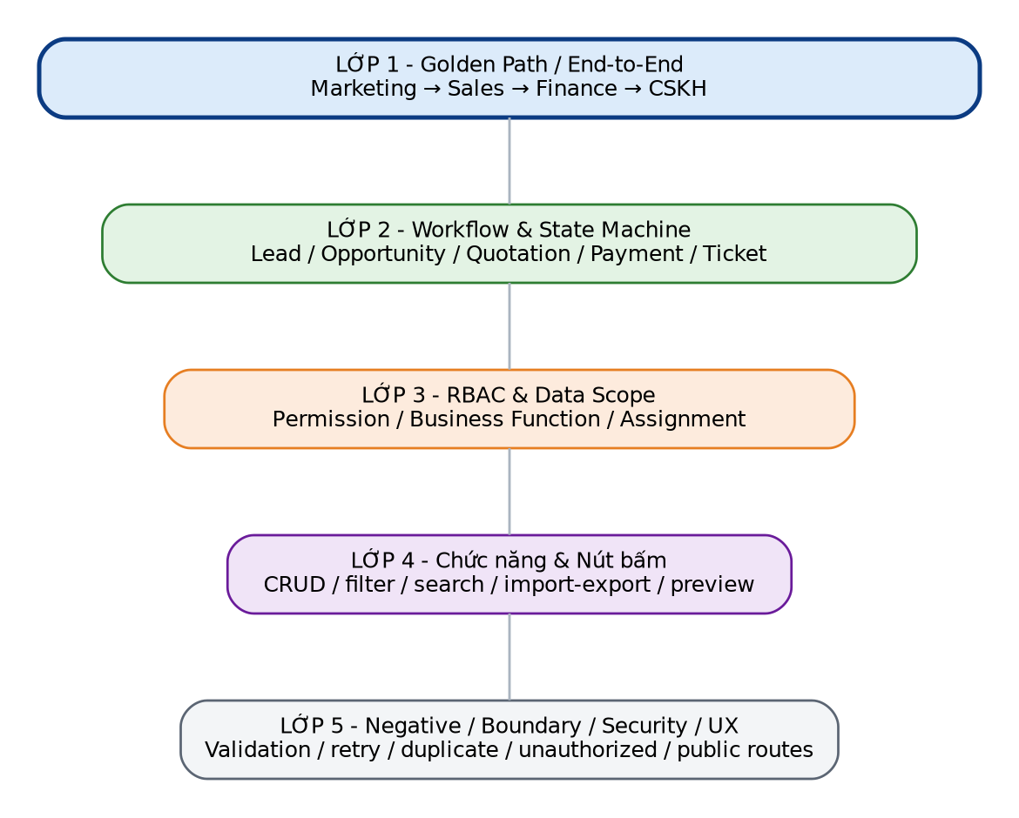
Chiến lược test từ Golden Path đến từng nút bấm
Bộ test case chính thức đi kèm file DTH_BUSINESS_CORE_V1_TEST_CASES.xlsx. Workbook để trống cột Test Data để tester tự chuẩn bị dữ liệu riêng, nhưng đã có sẵn Preconditions, Steps, Expected Result, Priority, Role, Traceability và Button Coverage.
- Ưu tiên chạy P0 trước, sau đó P1, P2 và P3.
- Mọi bug P0/P1 sau khi fix phải chạy regression các flow liên quan và Golden Path.
- Với dữ liệu phá hủy, chỉ dùng dataset test; không Delete master/catalog đang dùng chung nếu chưa backup.
- Sheet 03_BUTTON_COVERAGE ánh xạ toàn bộ nhãn action hiện có sang Test Case ID.

Phụ lục D. Reset môi trường UAT (dành cho kỹ thuật)
CẢNH BÁO DESTRUCTIVE: Chỉ dùng trên môi trường test/UAT đã backup. Không chạy trên production nếu chưa được phê duyệt.

php artisan v1:reset-business-data --force --seed-test-accounts
Luồng reset UAT và chạy lại Golden Path

Kết thúc tài liệu
Tài liệu này phản ánh baseline DTH Business Core V1 Final + Cumulative Patch V2 tại ngày 10/08/2026. Khi thêm module, thay đổi workflow policy, thêm provider thanh toán/e-invoice hoặc thay đổi UI lớn, cần cập nhật version tài liệu và bộ test case tương ứng.

